1.
Публичный отчёт

Территориальной организации Общероссийского
профессионального Союза работников народного образования и науки Российской Федерации городского округа город Михайловка Волгоградской области

Уважаемые коллеги, делегаты и гости отчетно-выборной Профсоюзной Конференции! Сегодня Комитет Профсоюза образования г.о.г. Михайловка отчитывается за проведенную работу с 2020 - 2024 гг.
Уважаемые делегаты! На 20 сентября 2024 года насчитывается 33 первичных организаций Профсоюза в образовательных учреждениях нашего городского округа:
*29-первичных профсоюзных организаций в общеобразовательных учреждениях;
*1-первичная профсоюзная организация учреждения дошкольного образования МБДОУ «Детский сад «Лукоморье» городского округа город Михайловка Волгоградской области;
*2-первичные профсоюзные организации в учреждении дополнительного образования детей: МОУ ДО «ЦДТ»; МКОУ ДО СДЮТиЭ.
*1-первичная профсоюзная организация прочие (отдел по образованию и работники администрации);

Всего членов Профсоюза 855 человек, из которых 827работающих, и 28 неработающих - пенсионеров.
Итоги мониторинга членства в Профсоюзе на 1 сентября 2024 года:
- Охват профсоюзного членства от числа работников в образовательных организациях города – 62%;
- Охват ППО среди образовательных организаций города – 94,1%;
- Колличество 100% организаций - 3:
*ГДО «Незабудка» МКОУ «Отрадненская СШ»
* МКОУ ДО «ЦДТ»;
*МКОУ «Безымянская СШ».
Свыше 50% членства в профсоюзе:
*ППО СШ 11 – 80%; * ППО СШ №2 – 54,3%;
*ППО СШ №3 - 51%;
*ППО «Рогожинская ОШ» - 83%;
*ППО «Раздорская СШ» - 82%;
2.
*ППО «Отрадненская СШ» -72%;
*ППО «Плотниковская СШ» - 65,4%;
*ППО «Реконструкторская СШ» - 61%;
*ППО «Крутинская ОШ» - 60%;
*ППО Старосельская ОШ» - 55%;
* ППО «Страховская ОШ» - 53%;
*ППО «СДЮТиЭ» -51%.
Тенденция по уменьшению численности членов Профсоюза связана с **дефицитом педагогических кадров, в связи с социальной и экономической ситуациями (внешняя и внутренняя миграция, молодые семьи выезжают на постоянное место жительства из села в областные центры региона и за его пределы).
**Переход на работу в другие отрасли,
**педагоги пенсионного возраста уволились по собственному желанию, ** оказало влияние на сокращение численности членов Профсоюза и то, что работающие пенсионеры уволились из образовательных организаций с целью с подачи заявления в СФР для индексации пенсии. Большая часть такой категории людей вернулись на рабочие места, но в Профсоюз не вступили, остальные ушли на заслуженный отдых, но часть из них пожелали снова вступить в Профсоюз, но уже в статусе «неработающего пенсионера»;

В отчетный период 2020-2024гг. деятельность Комитета Территориальной организации Профессионального союза работников народного образования и науки Российской Федерации г.о.г. Михайловка была направлена на реализацию решений:
- Программы развития деятельности территориальной организации профсоюза работников народного образования и науки РФ
- Перспективного Плана по реализации Программы
- Программы развития информационной деятельности
- Программы по мотивации профсоюзного членства в ТОП

В целях активизации деятельности по выполнению уставных требований за пять лет проведено: * 7 - пленарных заседаний Комитета;
*55 - заседаний Президиума; *15 – Дней председателя.
В результате совместной работы отдела по образованию

3.
Администрации городского округа город Михайловка и Профсоюзной организацией удалось создать систему социального партнерства, которая оказалась востребованной. Соглашения, между отделом по образованию Администрации городского округа город Михайловка и ТООПО, подписывались регулярно через каждые три года в 2020 – 2023гг. и 2023 – 2026 гг., что определяет согласованные позиции сторон по обеспечению стабильной и эффективной деятельности муниципальных образовательных организаций, подведомственных отделу по образованию.
В соответствии с Соглашением на протяжении пяти лет проводились совместные муниципальные мероприятия: конкурс «Учитель года», «Воспитатель года», традиционные торжественные мероприятия «День Учителя», «День воспитателя». Оказывалась материальная поддержка учителям принимавшим участие в региональных и Всероссийских конкурсах, семинарах, форумах.
С 2017 года действует Совет молодых педагогов и Совет ветеранов педагоического труда. Совет молодых педагогов тесно взаимодействует с Советом ветеранов.
Члены СМП организовывали Акцию в 2020 и 2021 году «Профсоюзный Дед Мороз» для детей членов Профсоюза.
Совместно с ветеранами участвовали в мероприятиях приуроченных к календарным праздникам: 2 февраля, 23 февраля, 8 марта,1 мая, 9 мая, День России, День учителя, 7 октября.
В год педагога и наставника 2023 году провели вечер-встречу для ветеранов педагогического труда «В каждом живёт учитель!» Провели акцию «Учитель бывшим не бывает».
За отчетный период проведено 2 Слета ветеранов педагогического труда, 10 молодых педагога приняли участие в ежегодном региональном форуме «Думая о будущем!»

4.
О правовой деятельности.
С 2020-24гг. было проведено 25 проверок работодателей. Из них
комплексных проверок 20 - по вопросам трудового законодательства и иных актов, содержащих нормы трудового права; 5 – региональных тематических проверок совместно с органами, осуществляющими управление в сфере образования. После прохождения обучения, на заседании Президиума № 4 от 8 апреля 2022 года была утверждена новая кандидатура на внештатного правового инспектора Профсоюза образования Лаевской Раисы Сергеевна, консультант отдела по опеке и попечительству администрации г.о.г. Михайловка .
2020 году: «По соблюдению трудового законодательства в образовательных организациях в 2020 году в период пандемии». Были проведены в МКОУ СШ №1, 2, 3, 5 и МКОУ «Старосельская ОШ»
2021 году: «По соблюдению трудового законодательства в образовательных организациях (дистанционная работа) в 2021 году. Были проверены в МКОУ СШ №11, СШ№ 10, МКОУ «Отрадненская СШ», МОУ ЦДТ.
2022 году: «Соблюдение законодательства РФ при установлении, распределении и изменении учебной нагрузки педагогических работников образовательных организаций» (РТП – 22)» в образовательных учреждениях. МКОУ СШ № 4 и МКОУ СШ № 3 с приглашением правового инспектора Обкома Профсоюза Кузнецовой Т.В.
2023 году: «Соблюдение законодательства Российской Федерации при определении и изменении учебной нагрузки педагогический работников образовательных организации, оговариваемой в трудовом договоре, а также при подготовке педагогическими работниками отчётной документации при реализации основных общеобразовательных программ».
2024 году:

На протяжении отчётного периода руководителям образовательных организаций оказывалась правовая помощь в разработке коллективных договоров, соглашений, отдельных положений Правил внутриннего трудового распорядка, а так же по различным вопросам соблюдения трудового законодательства.

За отчётный период рассмотрено письменных жалоб и других обращений – 25, из них, признано обосновано и удовлетворено- 21.

5.

По пропаганде правозащитной деятельности в течении всего отчетного периода в местных СМИ, на сайте городской Администрации, обкома Профсоюза и территориальной организации Профсоюза было сделаноболее 50 публикаций.

С 2020 года члены Профсоюза являются активными участниками учебных практик, совещаний и вебинаров проводимых Областным Комитетом Профсоюза в рамках проекта Фонда президентских грантов «Зона Закона».

В целях оказания правовой помощи членам профсоюза специалистами обкома Профсоюза были проведены выездные консультации в г.о.г. Михайловка для встречи с членами профсоюза, а так же подготовлены методические сборники и информационные бюллетени, листки, содержащие извлечения из Законов и иных правовых актов, образцы локальных нормативных актов по социальному партнерству, материалы судебной практики, необходимые для организации и осуществления защитных трудовых и иных связанных с ними прав работников отрасли образования.

Вся информация вовремя поступала в первичные профсоюзные организации образовательных учреждений, директорам школ, социальному партнеру начальнику отдела по образованию г.о.г. Михайловка.
Примите самые теплые слова благодарности за оказанную моральную и юридическую поддержку в защите моих прав, как члена профсоюза, при выходе на пенсию (по льготному стажу)
Все мы знаем, что профсоюз создан и существует для коллективной защиты прав и интересов своих членов, для взаимной поддержки и взаимопомощи сотрудников, и он на деле доказал, что лозунг профсоюза «Единство. Солидарность. Справедливость» не пустые слова.
Я, неоднократно обращалась к специалистам профсоюза за юридическими консультациями к Матус Наталье Александровне юристу Волгоградского Обкома Профсоюза образования и поддержкой к председателю Территориальной организации Общероссийского Профсоюза образования городского округа г.Михайловка Киреевой Надежде Владимировне и всегда получала квалифицированную помощь. Приятно подчеркнуть, что Н.В.Киреева и Н.А.Матус обладают такими качествами, как обязательность, пунктуальность, умение быстро ориентироваться в самых сложных ситуациях, оказывать индивидуальный подход.
Благодарю Профсоюз за профессионализм и компетентность!
Желаю Вам дальнейших успехов в вашем не легком труде!
С уважением, Татьяна Витальевна Ткаченко учитель - дефектолог МКОУ СШ № 3.
6.
Охрана труда
Обеспечение законных прав и интересов профсоюзов в области охраны труда в образовательных организациях городского округа город Михайловка осуществлялось с 2020 по 2021 год двумя внештатными техническими инспекторами по охране труда в Профсоюзе: Ремез Эдуардом Владимировичем- учителем технологии МКОУ СШ №10 и Дубровиным Александром Владимировичем преподавателем-организатором ОБЖ МКОУ СШ № 5 . С 2021 по 2023 год одним внештатным техническим инспектором по охране труда в Профсоюзе: Ремез Эдуардом Владимировичем- учителем технологии МКОУ СШ №10.
Основные направления и приоритеты в деятельности территориальной организации Профсоюза, за отчетный период предусматривалось:
- осуществление контроля за реализацией мероприятий раздела «Охрана труда и здоровья» отраслевых местных соглашений (КД);
- участие организаций Профсоюза в реализации мероприятий, направленных на выявление, оценку и снижение уровней профессиональных рисков;
- результаты проведения профсоюзного (общественного) контроля за состоянием охраны труда, включая контроль за безопасностью зданий и сооружений образовательных организаций, в том числе при подготовке к новому учебному году;
Ежегодно внештатный технический инспектор ТОО Профсоюза образования г. Михайловки и председатель ТООПО принимают участие в комиссиях: по приемке летних оздоровительных лагерей при образовательных организациях г.о.г. Михайловка и МБУ ДОЛ «Ленинец»; по приемке образовательных организаций к учебному году.

В отчетный период проведено 4 региональных тематических проверок и 1 Общепрофсоюзная тематическая проверка.
*2020 году: «Состояние работы по определению уровней профессиональных риской на рабочих местах в организациях образования»;
*2021 году: Общепрофсоюзная тематическая проверка безопасности и охраны труда при проведении занятий по физической культуре и спортом в образовательных организациях
*2022 году: «Состояния совместной работы администраций образовательных организаций и профсоюзных организаций по выполнению законодательства об охране труда» в ОУ;
*2023 году: «Организация обучения вновь принятых работников в организациях образования с 01.03.2023г.»

7.
*2024 году с 15 октября по 15 ноября пройдет тематическая проверка «Подготовка учреждений образования по обеспечению работников средствами индивидуальной защиты и смывающими средствами
с 01 января 2025 года по Единым типовым нормам (ЕТН)».
Проводить её будет внештатный технический инспектор по охране труда Котельникова Крестина Владимировна методист по учебно воспитательной работе МКОУ СШ №2
В апреле месяце 2024 года, после прохождения обучения, её кандидатура, на внештатного технического инспектора по охране труда, утверждена Областным комитетом Профсоюза образования.
Вся информация по вопросам охраны труда, которая поступает к нам из Областного комитета Профсоюза образования Волгоградской области, своевременно доводится до сведения первичных профсоюзных организаций и руководителей образовательных организаций по электронной почте или в виде раздаточного материала.
Подводя итоги мероприятий по Охране труда в отчетный период, проводимых территориальной организацией Профсоюза образования г.о.г. Михайловка, можно отметить, что защита прав членов профсоюза на здоровье и безопасные условия труда всегда была, есть и будет одним из приоритетных направлений деятельности отраслевого профсоюза.
*Это - контроль за возвратом 20 % сумм страховых взносов из ФСС на финансирование предупредительных мер, направленных на сокращение производственного травматизма.
Процент охвата образовательных организаций по возврату сумм страховых взносов на мероприятия по охране труда нулевой. Не однократно на совещаниях отдела образования с руководителями образовательных учреждений поднимала вопрос о возврате 20% сумм страховых взносов из ФСС. По инициативе Профсоюза приглашались сотрудники ФСС. Но по итогам мониторинга образовательных организаций по данному вопросу всё упирается в несвоевременное перечисление финансистами администрации городского округа денег в ФСС. Документы не проходят и возвращаются в ОУ.
*Это – необходимость системной работы по повышению уровня квалификации и компетентности внештатных технических инспекторов труда, ответственных за охрану труда в образовательных учреждениях нашего города, поскольку нарастающим валом идет огромное количество новых нормативных правовых актов в сфере охраны труда.

8.
В этом направлении ведется совместная работа с Областным комитетом Профсоюза образования и учебным центром « Волгоградский институт
профсоюзного движения». Ежегодно проводятся мониторинги о потребности в обучении среди образовательных учреждений нашего города.
В этом году по программе «Оказание первой помощи» обучение прошли 5 членов Профсоюза в возрасте до 35 лет из : МКОУ «Старосельская ОШ»-2чел., МКОУ «Безымянская СШ»-1чел., МКОУ «Троицкая СШ»-1чел. и МКОУ СШ№ 2-1чел.
Нашей Профсоюзной организацией, в областной Комитет Профсоюза образованя, внесено предложение: « Рассмотреть, на уровне Областного Комитета по образованию, вопрос о введение ответственных по охране труда в отделах по образованию».
Обоснование: На одной инициативе Профсоюза безпредставительства администрации осуществление контроля за охраной труда, в образовательных организациях, сводится к формальности. Ответственность за ОТ в организациях в большинстве на учителях ОБЖ, которые заняты образовательным процессом и возложенная на них обязанность по ОТ уходит на второй план.

9.
Внутрисоюзная работа
На протяжении отчетного периода первичные профсоюзные организации и отдельные члены Профсоюза принимали активное участие в деятельности Территориальной организации Профсоюза образования нашего городского округа город Михайловка.
Ежегодно в первичных профсоюзных организациях проводится ПрофАкция "Помоги собраться в школу", проходят педагогические тур. слеты, организовываются туристические поездки и туры выходного Дня, оздоровительные водные походы на байдарках, Дни Здоровья.
Для председателей ППО проводятся Дни председателей, обучающие онлайн-семинары, Профсоюзные Диктанты.

2020 год - Общероссийский Профсоюз образования объявил - Годом цифровизации. Мы переходили на новые цифровые технологии:
*новые электронные профсоюзные билеты – в виде пластиковой карты и её виртуального аналога в мобильном приложении PROFCARDS, совмещёнными с федеральной программой бонусов и скидок более чем в 650 магазинах-партнёрах.
*новые формы статистических отчётов Профсоюза, формирование их в автоматическом режиме;
*автоматизированный учет членов Профсоюза и сбор статистических данных.
Год был сложным свирепствовал СОVID. Но мы учились действовать в сложных условиях.
- Майские праздники прошли в новом формате онлайн-акции под лозунгом "Солидарность сильнее заразы!" В конкурсах видеороликов «Нашпервомай», «#ПервомайДома», активное участие приняли коллективы Центра детского творчества, СШ№ 4,2,10, «Михайловская школа-интернат», Отрадненская СШ, Карагичевская СШ, РаковскаяСШ, РеконструкторскаяСШ, СенновскаяСШ,СидорскаяСШ.

10.

- ППО стали участниками Онлайн-акций: «Окна Победы», «Педагоги- фронтовики», «Вспоминая о войне».
- В медиа-проекте "Бессмертный_полк_педагогов-фронтовиков", организованный Областной организацией Профсоюза образования. В результате была собрана информация о 18 педагогах-фронтовиках, принимавших участие в Великой Отечественной войне1941-1945г.г. Вырашаем спасибо коллективам школ: Отрадненской СШ, Сенновской СШ, ПлотниковскойСШ, Арчединской СШ, Раковской СШ, Моховской ОШ, Михайловской школе-интернат собравших материалы . Итогом этой работы стала книга «Вспоминая о войне»
- Среди образовательных учреждений городского округа город Михайловка прошла патриотическая Акция «Звёзды Победы» посвященная 75-летию Победы в Великой Отечественной войне 1941-1945 гг. Инициатором данной акции выступила первичная профсоюзная организация ГКОУ«Михайловская школа-интернат», председатель ППО - Елена Васильевна Кудинова.
- Профсоюзная Акция #ПРОФСОЮЗВМЕСТЕнаЕГЭ."
В образовательные учреждения города: МКОУ СШ 4 и МКОУ СШ 7, поступили Средства ИЗ для учителей организаторов ППЭ (по - 50 пар перчаток, 50 масок, 6 упаковок (120шт.) антибактериальных салфеток, 4 шт(150мл.)-санитайзера спрей для рук, бутилированная вода в количестве 8 шт по 19 литров).
- С 20 по 21 августа участие в проекте «У каждого своя ВЫСОТА!». Проект был направлен на поддержку краеведческой работы, по восстановлению объекта, имеющего историческое и культурное значение. Активные участники акции: Реконструкторская СШ, Отрадненская СШ,СШ№11,СШ №2,СШ№9,Сенновская СШ. В городской акции «У каждого своя высота», которая прошла у вечного огня, приняли участие: МОУ ДО ЦДТ, МКОУ ДО СДЮТиЭ, Михайловская школа-интернат, МКОУ СШ4,представители СМП и Совета ветеранов педагогического труда.
- Проект #ПРОФСОЮЗПРО Акция «Нас объединяет книга»во все музеи образовательных учереждений поступили сборники повестей и рассказов о наших земляках написанные местной писательницей, ветераном педагогического труда Мирой Иченской.
- Видео-Акция «….и это тоже Профсоюз» ТГОП приняла участие во Всероссийской акции видео-роликов.
11.
- Участие во Всероссийском конкурсе «Здоровое решение». Совместный проект ТГОП и МКОУ ДО "Станция детского и юношеского туризма и экскурсий городского округа город Михайловка Волгоградской области". Конкурс направлен на выявление действующих практик работы организаций Профсоюза по реализации физкультурно-оздоровительных и спортивных инициатив, а также здоровьесберегающих программ для работников системы образования. Здоровьесбережение членов Профсоюза одно из важнейших направлений деятельности Профсоюза на всех уровнях.
27 сентября Всероссийский Профсоюз образования отметил 30-летний юбилей! К Юбилейной дате прошла всероссийская акция «МАРШ СОЛИДАРНОСТИ», наша Профсоюзная организация приняла активное участие и продемонстрировала свою причастность к одному из крупнейших Профсоюзов в мире. Праздничное мероприятие прошло в актовом зале МОУ ДО «Центр детского творчества».
Итогом работы 2020 года:
Диплом за 2-е место в областном смотре-конкурсе видеороликов посвященный 30 летию образования Общероссийского Профсоюза образования в номенации «Территориальные организации Профсоюза».
Диплом за 3-е место в областном конкурсе на лучшую постановку информационной работы «PRO - движение», приуроченного к году «Цифровизации».
Диплом за 1-е место в рейтинге по итогам эффективности деятельности организаций Профсоюза а группе «Территориальные, городские организации Профсоюза Волгоградской области и районные организации Профсоюза Волгограда»

2021 год – «СПОРТ.ЗДОРОВЬЕ.ДОЛГОЛЕТИЕ.»
2021 год в Общероссийском Профсоюзе был объявлен тематическим годом «Спорт. Здоровье. Долголетие». Старт Году организация Профсоюза образования дала в январе месяце на катке в парке имени М.М.Смехова, где все дружно встали на коньки! Взрослые и дети прошли инструктаж и обучение навыкам катания на коньках. Среди детей прошла мини эстафета на коньках «Кто быстрее». Закончилось мероприятие чаепитием!

12.
На протяжении всего 2021 года проходили ДНИ ЗДОРОВЬЯ в образовательных организациях нашего города .
Первичная профсоюзная организация МКОУ ДО «СДЮТиЭ» на протяжении многих лет является организатором и вдохновителем многих программ направленных на оздоровление не только членов Профсоюза образования и их семей, но и всех жителей г.о.г. Михайловка. Ежегодной стала летняя и зимняя спартакиада «Гонка героев», в которой команда педагогов занимает призовые места. В 2021 году руководителем МКОУ ДО «СДЮТиЭ» Валерием Митраковым была разработана тропа «Здоровья». Более 50 учителей, осенью, прошлись по её дистанции.
В рамках тематического года Профсоюза «Спорт. Здоровье. Долголетие» 7 апреля прошла «Всероссийская эстафета здоровья», в которой приняли участие все образовательные учреждения. Видео и фотографии с мероприятий: Утренняя зарядка, флешмоб – «Утренняя подзарядка» с хештэгами: #eseur#eseurСЗД #спортздоровьедолголетие #ЯзаЗОЖ #ПрофсоюзВЛГ #ЗдоровыйчленПрофсоюза. #эстафетаздоровья, были опубликованы в интернет сети, на сайтах ОУ и ТООПО «ОШКОЛЕ.ру» (https://mihprof.oshkole.ru).
Принимали активное участие в:
- интернет-акция #Я-За ЗОЖ
- Акция #марафон365: новый день – новый пост о ЗОЖ
- интернет-акция «Мы выбираем спорт. Выбираем здоровье»
Профсоюзом образования был проведен конкурсы: на лучший видеоролик к Всемирному Дню Здоровья. В конкурсе приняли участие 11 первичных организаций. Победителем стала профсоюзная организация структурного подразделения «Улыбка» МБДОУ «Детский сад «Лукоморье»; На базе МКОУ СШ№ 4 проведён чемпионат по шахматам среди образовательных организаций г.о.г. Михайловка посвященный «Дню Победы – 9 Мая» - победителем стала команда МКОУ СШ№ 4.
Команда ветеранов педагогического труда приняла участие в личном первенстве городского округа город Михайловка по стрельбе, посвященном «800-летию со дня рождения государственного деятеля, полководца князя Александра Невского», заняли почетные призовые места. Тихонов Алексей
13.
Николаевич ( директор МКОУ «Сенновская СШ» – 2-е место; Болбат Сергей Станиславович – учитель ОБЖ МКОУ СШ№4 – 1 место; Киреева Надежда Владимировна председатель Профсоюза образование – 1 место (среди женщин); Гричишникова Людмила Борисовна педагог дополнительного образования МКОУ ДО СДЮТиЭ – 3 место (среди женщин).
В кубке г. Михайловки по ДАРТС команду ветеранов представляли: Председатель Совета ветеранов педагогического труда Шевчук Любовь Владимировна; председатель ППО МКОУ СШ№ 4, учитель географии Отрощенко Ольга Васильевна; Севостьянова Людмила Николаевна воспитатель МБДОУ «Детский сад «Лукоморье», председатель ПО с/п «Лучик» - 3 место (среди женщин); Кубок г.Михайловки по ДАРТС завоевала наш профсоюзный лидер Киреева Н.В. Наша командная Победа!
За участие в мероприятиях Всероссийского Дня Ходьбы – 2021 наши ветераны (8 человек) получили Дипломы от Президента Олимпийского комитета России С.А.Позднякова .
Организована 7 дневная оздоровительная поездка на побережье Черного моря
туры выходного дня - «Лого Парк», «Парк Патриот»- в Ростовскую область (август 2021г.)
Порой неформальное общение для учителя необходимо и сегодняшнее мероприятие доказала это. Профсоюз образования старается организовывать для учителей такое общение, так как в течении последних десятилетий особенно острой стала проблема сохранения психического здоровья педагога в образовательном учреждении и перед Профсоюзом стоит особая задача сохранение здоровья учителя и наши спортивные мероприятия это альтернатива профессиональному выгоранию.
По итогам работы в рамках тематического года «Спорт. Здоровье. Долголетие» наша территориальная организация награждена Почётной грамотой Волгоградской областной организацией Профессионального союза работников народного образования и науки РФ.
Проф Акция «Профсоюзный Дет Мороз» - для детей членов Профсоюза Совет молодых педагогов.
ПрофАкция «Рождественские встречи» - для ветеранов педагогического труда. Совет ветеранов.
14.
Команда педагогов и ветеранов педагогического труда приняла участие в личном первенстве г.о.г.Михайловка по стрельбе, посвященное дате 800-летие со дня рождения государственного деятеля и полководца князя Александра Невского.
2-е место среди мужчин у Алексея Николаевича Тихонова руководителя образовательного учереждения МКОУ "Сенновская СШ";
3-е место у Сергея Станиславовича Болбат учителя ОБЖ МКОУ СШ № 4.
Среди женщин: 3 место - Людмила Борисовна Гричишникова и 1 место - Надежда Владимировна Киреева.
25 февраля Год "Спорт.Здоровье.Долголетие"МКОУ СШ № 4 открыла сдачей норм ГТО.
У МКОУ СШ №5 юбилей. 30 школьных лет – это время наших побед, которым, хочется верить, не будет конца.
Уважаемые друзья, коллеги, родители и дети!
Приглашаем принять участие во «Всероссийской эстафете здоровья»!
"Утренняя под зарядка" пройдет 4 апреля в Парке Победы в 10-00 .
Ждём Вас!! Парк Победы городского округа город Михайловка.
Интересная, зажигательная, с игровыми элементами для детей и взрослых прошла сегодня УТРЕННЯЯ ПОД ЗАРЯДКА!
В это весеннее утро погода порадовала всех! Солнечные лучи освещали центральную площадку городского парка Победы, улыбками играли на лицах собравшихся. КАК ЖЕ ЗДОРОВО БЫТЬ - З Д О Р О В Ы М ! ВЕСТИ ЗДОРОВЫЙ ОБРАЗ ЖИЗНИ!
Под веселую музыку, председатель первичной Профсоюзной организации МБДОУ "Детский сад "Лукоморье", воспитатель структурного подразделения "Лучик", Людмила Николаевна Севостьянова провела зарядку с игровыми элементами.
Надеемся что данное мероприятие станет традиционным!
Организатором акции выступал Профсоюз образования городского округа город Михайловка. Участниками акции стали : Совет ветеранов педагогического труда, "Серебряные" волонтёры- педагоги, культработники и семьи с детьми, наши горожане!

15.
В рамках тематического года Профсоюза «Спорт. Здоровье. Долголетие» на 7 апреля запланирована «Всероссийская эстафета здоровья». Акция, проведённая неформально, может стать не только объединяющим мероприятием Года, но и началом новой физкультурно-оздоровительной традиции в образовательных организациях.

"Всероссийская эстафета здоровья" видео-ролики
прошел фестиваль ГТО, инициаторами фестиваля выступили Профсоюзные организации городского округа город Михайловка.
Первомайская акция 2021. «Профсоюзной первомайской недели» онлайн-флэшмоб фотографий «Наш_онлайн_Первомай»
В День международной солидарности трудящихся - профсоюзы призывают к миру между народами, скорейшему возвращению всех трудящихся на рабочие места, восстановлению мировой экономики. Трудящиеся и их семьи должны получить возможность достойно зарабатывать и достойно жить.
Достойный труд! Справедливая зарплата! Устойчивое развитие!
#Наш_онлайн_Первомай
#михпрофобраз
Первомайская акция 2021. «Профсоюзной первомайской недели» онлайн-флэшмоб фотографий «Наш_онлайн_Первомай»
#Наш_онлайн_Первомай
#михпрофобраз
Всероссийская интернет – акция # « Я -ЗА ЗОЖ!»
Международный День охраны труда - 28 апреля 2021 года!
28 апреля по инициативе Международной организации труда отмечается Всемирный день охраны труда – международная акция по развитию идей безопасного и достойного труда. В этом году эта акция прошла под девизом: «Предвидеть, подготовиться и ответить на кризис – инвестируйте в устойчивую систему охраны труда».
Ценность и значимость данной тематики заключается в том, что она позволит обратить особое внимание работодателей, профсоюзных комитетов на соблюдение правил безопасности работниками отрасли, на состояние условий, охраны труда на рабочих местах. Наметить приоритетные направления в работе по охране труда по предотвращению несчастных случаев на производстве.
На базе опорной школы по охране труда МКОУ СШ №5 прошло заседание Совета уполномоченных по охране труда образовательных учреждениях городского округа город Михайловка, организованное Профсоюзом образования. Заседание прошло в форме «круглого стола», были
16.
рассмотрены ряд вопросов по обеспечению здоровых и безопасных условий, охраны труда в образовательных организациях. Внештатный технический инспектор территориальной (городской) организации Профсоюза образования Эдуард Владимирович Ремез (учитель технологии МКОУ СШ№10), подробно рассказал о процедуре оценки и управления профессиональными рисками - одним из основных элементов системы управления охраной труда (СУОТ). Особое внимание было обращено на документы по оценке рисков, которые должны быть оформлены; на процесс управления рисками: идентификацию (выявление) опасностей; оценку уровней рисков; разработку мероприятий по снижению или контролю уровней рисков. Приведены примеры использования возможных методов оценки профрисков на рабочих местах, в организации в целом. Для более тщательного изучения данного вопроса были даны ссылки на обучающие вебинары по теме: «Определение профессиональных рисков на рабочих местах», организованные Обкомом профсоюза.
Во второй части заседания прошло обучение по теме: «Охрана труда и безопасность образовательного процесса», подготовленное внештатным техническим инспектором Профсоюза образования Александром Владимировичем Дубровиныирование, затем тестирование, по разделам: «Обучение по охране труда и проверка знаний требований охраны труда. Инструктажи по охране труда. Оказание первой помощи пострадавшим на производстве»; «Общественный контроль за соблюдением законодательства по охране труда». Участниками тестирования стали: Онищенко А.С. МКОУ «Отрадненская СШ»; Муцаева Е.В. МКОУ «Раздорская СШ»; Боева М.В. МОУ ДО ЦДТ; Алексеева С.К. МКОУ «Старосельская ОШ»; Олейников И.А. МКОУ «Сидорская СШ»; Казаков А.Ю. МКОУ «Раковская СШ»; Одноруков С.Л. МКОУ СШ №1; Болбат С.С. МКОУ СШ №4; Парамонова М.А. ГКОУ «Михайловская школа-интернат»; Никулин Б.В. МКОУ СШ №2; Дубровин А.В. МКОУ СШ №5; Ремез Э.В. МКОУ СШ № 10 .
Согласно плана мероприятий намеченных Профсоюзом образования городского округа город Михайловка на 2021 год, объявленный Общероссийским Профсоюзом образования «ГОД СПОРТА,ЗДОРОВЬЯ,ДОЛГОЛЕТИЯ», 6 мая 2021 года на базе МКОУ СШ №4 прошел шахматный турнир среди учителей образовательных организаций города посвященный Дню Победы 9 Мая. Организатором турнира стала первичная Профсоюзная организация МКОУ СШ №4 - председатель ППО Ольга Васильевна Отрощенко и преподаватель-организатор ОБЖ Сергей Станиславович Болбат. Главный судья турнира – кандидат в мастера спорта по шахматам ветеран труда Юрий Борисович Козин.
17.
В турнире приняли участие пять команд образовательных учреждений города: МКОУ СШ №3; МКОУ СШ №4; МКОУ СШ №5; МКОУ «Троицкая СШ»; МБДОУ «Детский сад «Лукоморье». Профсоюзный кубок выиграла команда МКОУ СШ №4; на втором месте команда МКОУ «Троицкая СШ»; третье месть у команды МБДОУ «Детский сад «Лукоморье». Все участники турнира получили грамоты и сладкие призы от Профсоюза. В течении 2-х часов, меняясь игроками, команды проводили партию за партией. Дух соперничества летал в воздухе, но он не накалял обстановку, улыбки на лицах участников говорили об этом. Между партиями учителя успевали обменяться новостями, обсудить предстоящий экзамен. Порой неформальное общение для учителя необходимо и сегодняшнее мероприятие доказала это. Профсоюз образования старается организовывать для учителей такое общение, так как в течении последних десятилетий особенно острой стала проблема сохранения психического здоровья педагога в образовательном учреждении и перед Профсоюзом стоит особая задача сохранение здоровья учителя и наши спортивные мероприятия это альтернатива профессиональному выгоранию.
Активисты Профсоюза образования городского округа город Михайловка педагоги, ветераны педагогического труда - "серебряные" волонтеры 8 и 9 Мая провели Всероссийскую акцию «Красная гвоздика»на городских мероприятиях в честь Великой Победы.
16 мая, во Всемирный день Скандинавской ходьбы, в городском парке имени М.М.Смехова, Совет ветеранов педагогического труда организовал ДЕНЬ ЗДОРОВЬЯ!
10 июля, наша профсоюзная команда из 4 человек это: учитель географии, председатель ППО МКОУ СШ 4 - ОТРОЩЕНКО ОЛЬГА ВАСИЛЬЕВНА, председатель Совета ветеранов педагогического труда- ШЕВЧУК ЛЮБОВЬ ВЛАДИМИРОВНА, воспитатель, председатель МБДОУ"Детский сад Лукоморье"- СЕВОСТЬЯНОВА ЛЮДМИЛА НИКОЛАЕВНА, председатель территориальной городской организации Профсоюза образования КИРЕЕВА НАДЕЖДА, приняли участие в городском соревновании по дартсу. Наши личные Победы- наша одна большая Победа! Спасибо!
24.07.21г. Профсоюз образования городского округа город Михайловка организовывает экскурсию в Лого парк (Ростовская область).
В сентябре 2021 года, председатель Территориальной организации Общероссийского Профсоюза образования городского округа г. Михайловка Надежда Киреева и председатель Совета ветеранов педагогического труда Любовь Владимировна Шевчук в честь Дня города и 70-летия городской
18.
библиотеки подарили книги изданные по инициативе Волгоградской областной организации Общероссийского Профсоюза образовани и комитетом образования, науки и молодежной политики Волгоградской области- энциклопедию о заслуженных учителях системы образования Волгоградской области и энциклопедию "Вспоминая о войне. Бессмертный полк педагогов-фронтовиков".
9 сентября, на мероприятии "Юбилейные даты, люди, события , факты"в городском краеведческом музеи руководитель территориальной организации Общероссийского Профсоюза образования городского округа г. Михайловка Киреева Н. В. и председатель Совета ветеранов педагогического труда Любовь Владимировна Шевчук передали книги в музей.
20 сентября на территории детского оздоровительного лагеря "Ленинец" прошёл День Здоровья педагогов дополнительного образования станции детского и юношеского туризма и экскурсий городского округа г.Михайлвка. Это была "генеральная" репетиция перед 25-м слете-семинаре по туризму среди педагогических работников образовательных учреждений городского округа город Михайловка Волгоградской области. Организатор ежегодного учительского слёта: отдел по образованию администрации городского округа город Михайловка, Территориальная организация Общероссийского Профсоюза образования городского округа город Михайловка Волгоградской области, Муниципальное казенное образовательное учреждение «Станция детского и юношеского туризма и экскурсий».
В сентябре месяце наши ветераны педагогического труда городского округа город Михайловка приняли активное участие в мероприятиях на городском стадионе "Цементник" в рамках Всероссийского дня хотьбы. Подводим черту по сдачи норм ГТО! Сдали нормативы ГТО по Северной ходьбе! Поздравляем !!!
День здоровья нетолько для детей, но и для себя любимых! Инициаторами как всегда выступили лидеры профсоюза нашего образовательного учреждения МКОУ "Отрадненская СШ". Плакат с эмблемой года "Спорта, здоровья и Долголетия"возглавил колону, эмблема года красовалась и на спортивных куртках учителей.
Сборная команда Михайловки по туристическому многоборью вернулась с регионального этапа Всероссийского турслета педагогов с призовым местом!
С 4 по 10 октября в России прошла первая Всероссийская Учительская неделя, которая включила в себя мероприятия, посвящённые профессии
19.
педагога и направленные на её популяризацию. Профсоюзная организация городского округа город Михайловка приняла активное участие в Акции "Учитель бывшим не бывает!", которая прошла во всех образовательных организациях нашего города. Профсоюзные подарки были вручены ветеранам педагогического труда ушедшим в этом 2021 году на заслуженный отдых.
В выходной день, представители профсоюзной организации образования городского округа город Михайловка Волгоградской области МКДОУ "Детский сад "Лукоморье", во главе со своим председателем первичной организации Людмилой Севостьяновой вышли на тропу Здоровья.
В год "Спорта, здоровья и долголетия" Территориальная организация Общероссийского Профсоюза образования городского округа город Михайловка с 6 декабря по 25 декабря 2021 года проводит Акцию " МЫ ВЫБИРАЕМ СПОРТ. ВЫБИРАЕМ ЗДОРОВЬЕ!"
Стартовал Всероссийский профессиональный конкурс «Флагманы образования»! В конкурсе от городского округа город Михайловка Волгоградской области принимает участие команда - «Ведущие за собой» МКОУ "Большовская СШ". В составе команды: Черняев Владимир Павлович-директор,Чернышенко Яна Павловна-методист,Митина Ульяна Евгеньевна-учитель начальных классов,Березина Кристина Сергеевна - педагог-психолог.
28 декабря 2021 г. на городской площади Конституции с 18-00 до 19-00 проходила ежегодная Профсоюзная Акция "Профсоюзный Дед Мороз".
В ПрофАкции приняли участие молодые учителя, воспитатели детских садов ,ветераны педагогического труда, дети членов профсоюза образования городского округа г.Михайловка. Огромное спасибо всем кто принял участие в ПрофАкции!

20.
2022 год.
В рамках Программы «ЗДОРОВЫЙ ЧЛЕН ПРОФСОЮЗА – ЗДОРОВЫЙКОЛЛЕКТИВ ЗДОРОВАЯ ОБЛАСТЬ» в первичной Профсоюзной организации МКОУ "Отрадненская СШ" с января 2022 года начались занятия в Спорт-Клубе "Здоровье". По всем вопросам обращаться к председателю ППО "Отрадненская СШ" Елене Москаленко (т.8 902 380 30 16)
"Гонка смелых-2022"!! Команда педагогов Профсоюза образования г.о.г. Михайловка, а это учителя, воспитатели и даже директор учебного заведения, показали достойный результат, и заняли 1 место.Вот она дружная команда: Попов Василий Михайлович учитель ФК И ОБЖ МКОУ№1
Рынза Александр Алексеевич учитель ФК И ОБЖ МКОУ№1
Разуваев Дмитрий Владимирович педагог организатор МППК
Черняев Владимир Павлович директор МКОУ «Большовская СШ»
Александрова Екатерина Сергеевна воспитатель с\п «Солнышко»
Таженова Аида Ерековна учитель ФК МКОУ «СШ№4»
Баев Александр Романович учитель ФК МКОУ СШ№5
10 педагогов приняли участие в НАУЧНО-ПРАКТИЧЕСКОЙ КОНФЕРЕНЦИИ ПРОФСОЮЗА. Все участники конференции получили не только интересную и полезную информацию по сохранению своего профессионально-личностного здоровья, но и практические советы по обеспечению здоровьесберегающей среды в образовательных организациях, организации и проведению массовых спортивно-оздоровительных мероприятий и программ оздоровления педагогических работников и обучающихся. Участники конференции также получили свидетельство участника.
Участие в Областном конкурсе детских стихов и рисунков «Моя мама на работе», организатором которого является Волгоградский областной Совет профсоюзов, в номинации «Стихотворение» лучшими признаны стихотворения Вальта Тимофея, «С мамой на работе» (Советский район г. Волгограда»); Прусакова Павла, «Наша мама на работе…» (Камышинский район Волгоградской области); Каштанова Максима, «Профессия – МАМА» (городской округ – город Михайловка Волгоградской области).
18 марта, Профсоюзы вместе со всей страной встретили восьмую годовщину воссоединения Крыма с Россией.
Референдум по вопросу статуса Крыма состоялся 16 марта 2014 года. Подавляющее большинство крымчан высказалось за вхождение Крыма в состав Российской Федерации. 18 марта подписан межгосударственный договор о принятии Крыма в состав Российской Федерации и основании двух новых субъектов – города федерального значения Севастополя и Республики Крым.
21.
От Профсоюза образования в митинге, который проходил на пл.Конституции г.о.г. Михайловка, приняли участие члены профсоюзных организаций структурных подразделений МБДОУ"Детский сад "Лукоморье": "Солнышко", "Радуга", "Сказка", "Аленький цветочек", члены Президиума территориальной организации Профсоюза образования г.о.г.Михайловка.
22 марта 2022 года состоялся вебинар «Промежуточные итоги реализации проекта «Автоматизация педагогической диагностики индивидуального развития детей - как фактор повышения качества дошкольного образования». Организаторами вебинара выступили Волгоградская областная организация Общероссийского Профсоюза образования, Волгоградская государственная академия последипломного образования и АНО «Вотум» при поддержке комитета образования, науки и молодежной политики Волгоградской области.
От Территориальной организации Профсоюза образования городского округа город Михайловка слушателями вебинара стали :
Сорокина Наталья Вячеславовна - заведующая и Москаленко Елена Кирилловна – воспитатель МКОУ «Отрадненская СШ» ГДО «Незабудка».
Степанникова Надежда Андреевна – воспитатель МБДОУ «Детский сад «Лукоморье» структурное подразделение «Радуга»,
Бурдина Евгения Сергеевна воспитатель МБДОУ «Детский сад «Лукоморье» структурное подразделение «Родничок».
Всероссийская акция «10000 шагов к жизни» приуроченная к Всемирному дню здоровья прошла под лозунгом «Здоровье планеты – наше здоровье!». Основная задача акции – как можно большее количество людей приобщить к здоровому образу жизни и двигательной активности. 3 апреля 2022года в 10 часов на станции туристов собрались участники акции - группа воспитанников станции туристов, ветераны педагогического труда СШ№10, а также педагоги и учителя члены профсоюза образования городского округа город Михайловка.
Воспитатель года. Десять воспитателей продолжат профессиональное и творческое состязание во II (очном) туре конкурса «Воспитатель года».
Испытания II тура: "Педагогическое мероприятие с детьми", "Мастерская педагога", "Ток-шок профессиональный разговор".
В десятку вошла и наш представитель от городского округа город Михайловка Рябухина Екатерина Владимировна - музыкальный руководитель, председатель Профсоюзной организации структурного подразделения "Аленький цветочек" МБДОУ "Детский сад "Лукоморье". ФИНАЛ конкурса - II место присвоено Екатерине Рябухиной (детский сад "Лукоморье" г. Михайловка);

22.

Марафон "Я в Профсоюзе - здоровье в плюсе"- активное участие приняли все ППО Профсоюза образования г.о.г. Михайловка.
15 апреля в Волгоградской школе-интернате № 6 состоялось торжественное закрытие конкурса профессионально мастерства "Учитель-дефектолог года", на котором назвали имя победителя. Им стала Лариса Федоровна Шамаева, учитель -дефектолог муниципального бюджетного дошкольного образовательного учреждения "Детский сад "Лукоморье" городского округа город Михайловка Волгоградской области". Она будет представлять регион на всероссийском уровне.
19 апреля в зале заседания администрации городского округа город Михайловка, прошло заседание Комитета (V Пленум) Территориальной организации Общероссийского Профсоюза образования г.о.г.Михайловка. На повестке дня рассматривались вопросы:
1. Подведение итогов работы за 2021 год .
2. Утверждение сметы доходов на 2022год
3. Год корпоративной культуры. Корректировка плана работы ТООПО на 2022 год.
4. О подготовке и проведении Дня охраны труда.
5. Об участии во Всероссийской первомайской акции профсоюзов в 2022 году.
В этом году педагог ГКОУ «Михайловская школа-интернат »Штода Наталья Викторовна, приняла участие в региональном конкурсе профессионального мастерства «Учитель- дефектолог года», где стала финалистом.
Плановый выезд специалистов обкома в г.Михайловку состоялся 28 апреля 2022 года.
Наталия Александровна Матус, юрист обкома провела проверку образовательных организаций по вопросам заключения и выполнения условий коллективных договоров.
По традиции выездных проверок, была организована юридическая приемная для членов профсоюза, желающих получить правовую консультацию. В основном это были вопросы досрочного назначения пенсии, сокращение штата сотрудников и т.д.
7 мая 2022г. у Вечного огня прошла традиционная акция "По ком звонят колокола". В городской акции приняли участие активисты Профсоюза образования: ветераны педагогического труда, учителя образовательных учреждений города, воспитатели МКДОУ "Детский сад "Лукоморье». В этот же день наш округ присоединился к
23.
Всероссийской акции "Огонь памяти", посвященной памяти павшим смертью храбрых на полях Великой Отечественной войны. Она началась 6 мая в Александровском саду. От Вечного огня возле могилы Неизвестного солдата взяли частички пламени, которые отправляют по всему миру. Зажженные от священного пламени лампы ко Дню Победы доставят на места боевой славы в 12 стран и 8 городов-героев. Сегодня активисты Общероссийского народного фронта передали частицу Вечного огня председателю совета ветеранов городского округа город Михайловка Тамаре Владимировне Ахановой.
Выполняя поставленную задачу – формирование культуры профессионального здоровья и здорового образа жизни педагогов – членов Профсоюза, в рамках Областной Программы «Здоровый член Профсоюза, здоровый коллектив, здоровая область!», Территориальной организацией Профсоюза образования, на майские праздничные дни,было организовано туристическое путешествие "За здоровьем на Кавказ!" Наша поездка - это коллективный здоровый отдых в городах Кавказских Минеральных Вод. Знакомство с городами Железноводск, Кисловодск, Пятигорск на обратном пути с Элистой столицей Калмыкии. Педагоги, члены Профсоюза образования, провели свой отдых наслаждаясь свежим и чистым воздухом, красивыми горными пейзажами, удивительным растительным миром Кавказа. Эта ли не подзарядка для педагога перед государственными экзаменами! Наш учитель должен быть здоров не только физически, но и морально! Отдых от повседневной очень напряженной работы позволяет учителю избежать профессионального выгорания, стойко переносить стрессовые ситуации. Такие оздоровительные поездки стали традиционными. В региональном конкурсе «Амбассадоры здоровья» наш видео ролик «За здоровьем на Кавказ!" занял второе почетное место.
12 мая 2022года в онлайн формате состоялось расширенное (с участием всех внештатных технических инспекторов труда) заседание Совета технической инспекции труда Волгоградской областной организации Общероссийского Профсоюза образования. От Территориальной организации Общероссийского Профсоюза образования в заседании в онлайн формате участвовали внештатные технические инспектора: Дубровин А.В.; , Ремез Э.В. и председатель ТООПрофсоюза образования городского округа город Михайловка Киреева Надежда. На заседании были подведены итоги работы технической инспекции труда за 2021год и поставлены задачи на 2022год. С анализом выступил Геннадий Васильевич Лагутин, главный технический инспектор труда обкома Профсоюза.
К 100-лети. Пионерской организации наши ППО приняли участие в онлайн флешмоб «Я тоже был пионером».19 мая - в г. Михайловка в городском парке им. М.М. Смехова прошла торжественная пионерская линейка, посвященная 100-летию Пионерской организации и вскрытию капсулы с сообщением от пионеров 1972 года. На мероприятии присутствовало около 200 обучающихся из 9-ти школ города, отряды Юнармейцев из МКОУ «СШ №2» и МКОУ «СШ №10» и ребята из Российского движения школьников. Ветераны педагогического труда.
24.
25 мая - 100 летний ЮБИЛЕЙ Центра Детского Творчества! ППО ЦДТ поздравили члены Профсоюза, вручили памятный подарок.
С 30 по 31 мая 2022 года в городском округе город Михайловка проходил региональный конкурс профессионального мастерства "Лучший педагог дополнительного образования". Второе место у Киселевой Анны Алексеевны, педагога дополнительного образования муниципального образовательного учреждения дополнительного образования "Центр детского творчества городского округа город Михайловка Волгоградской области". Заместитель председателя Волгоградской областной организации Общероссийского Профсоюза образования Светлана Геннадиевна Зубкова вручила участникам конкурса – членам профсоюза Почетные грамоты, денежные сертификаты. По традиции все конкурсанты получили памятные значки – серебряные ключики. Победитель получил сертификат на оплату орграсходов за участие во всероссийском конкурсе «Сердце отдаю детям». Поздравляем конкурсантов и победителей конкурса. Желаем профессионального роста и профсоюзной солидарности во всех начинаниях.
В праздновании Дня России в областном центре г. Волгограде приняла участие делегация от Территориальной организации Общероссийского Профсоюза образования городского округа город Михайловка. В парке у музея «Россия – моя история» собрались тысячи горожан и гостей. Здесь выступали творческие коллективы, работали интерактивные площадки, точки питания и даже полевая кухня. Представители народов, проживающих на территории Волгоградского реги она, развернули 60-метровый российский флаг как символ единения.
Для членов Профсоюза была организована прогулка на речных трамвайчиках по реке Волга. Вечерняя программа у фонтана «Искусство» порадовала концертными номерами. Выражаем огромную благодарность Областной организации Профсоюза образования за предоставленную возможность принять участие в праздновании ДНЯ РОССИИ!
Участники регионального конкурса видео роликов « Амбассадоры здоровья»
1 место - Первичная профсоюзная организация Станции детского и юношеского туризма и экскурсий городского округа город Михайловка «Профсоюзные экстремалы Михайловки», автор: Гречишникова Людмила Борисовна.
ПОЗДРАВЛЯЕМ Любовь Владимировна Шевчук автор видеоролика «На Кавказе отдыхаем, сил, здоровья набираем!» занявшего второе место в номинации «Видеосюжет» - Среди территориальных организаций Профсоюза образования Волгоградской области.

25.
ПОЗДРАВЛЯЕМ первичную профсоюзную организацию муниципального казенного образовательного учреждения «Отрадненская средняя школа городского округа –город Михайловка» со Специальным призом регионального конкурса "Амбассадоры здоровья"за видеоролик «Выбирай спорт! Выбирай здоровье!» авторы: Москаленко Елена Кирилловна, Котлярова Татьяна Павловна
ПрофАкцию - "Помоги собраться в школу». Акция проводится с 15.08.22 по 31.08.22г..
XXIX Всероссийский туристский слёт педагогов состоится с 22 по 27 августа в Республике Татарстан. От Волгоградской областной организации Общероссийского Профсоюза образования в соревнованиях примет участие команда из шести педагогов образовательных организаций города Михайловки, которые были готовы представить регион в прошлом году, но из-за эпидемиологической обстановки турслет в Курской области не состоялся. Волгоградская областная организация Общероссийского Профсоюза образования предоставляет команде экипировку, обеспечивает проезд и оргвзнос. Волгоградскую область представила команда "Сталкер" - педагоги из образовательных организаций городского округа - город Михайловка.Благодарим участников: Лысенко Елену, Косенкова Владислава, Таженову Аиду, Онищенко Анжелику, Прохоревич Руслана, Чвокина Артёма за яркость, смелость, решительность и упорство, проявленные на соревнованиях.Команду снарядила Волгоградская областная организация Общероссийского Профсоюза образования. В судейском жюри профсоюзных конкурсов работала Светлана Геннадьевна Зубкова, заместитель председателя обкома.Первый опыт участия во Всероссийских туристских соревнованиях стал успешен!Команда "Сталкер" заняла первое место в профсоюзном конкурсе видеороликов!Программа Слёта была очень насыщенная! В первый день, после долгой дороги, прошло яркое, разноплановое, с национальным татарским колоритом открытие.
В рамках программы "Здоровый член Профсоюза - здоровый коллектив - здоровая область," Профсоюзом образования городского округа город Михайловка совместно с первичной профсоюзной организацией МКОУ ДО "Станция детского и юношеского туризма и экскурсий," с 12 августа по 14 августа был организован байдарочный поход по реке Медведица. Впечатления от похода нельзя выразить одним словом... эмоций много ! Но они все положительные!
19 августа.Завершил свою работу XIII межрегиональный образовательный форум молодых педагогов и педагогов – наставников « Думая о будущем», который проходил в п. Пятиморск Калачевского района Волгоградской области.
В Форуме приняли участие представители: Волгоградской области, Астраханской области, Ростовской области, ДНР, ЛНР, республик Калмыкия и Крым. 110 молодых участников отработали на площадке Форума, обсуждая тему: «Кадры будущего: через личностные смыслы к профессиональному росту!» От городского округа
26.
город Михайловка в Форуме приняли участие представители Профсоюза образования: Старикова Марина Сергеевна -педагог дополнительного образования, председатель первичной профсоюзной организации Центра детского творчества и Нефедов Василий Алексеевич - учитель математики и информатики МКОУ "Катасоновская СШ".
16 сентября на базе Волгоградского социально-педагогического университета сос 27 сентября День рождения общероссийского Профсоюза образования. В этот день запланирована Всероссийская просветительская акция «Профсоюзный диктант»тоялся «День председателя!».
С 23 по 25 сентября в Городищенском районе на базе военно-патриотического лагеря имени Гули Королевой прошёл региональный этап Всероссийского турслета педагогов. Наша команда в каждом конкурсном и соревновательном виде взяли призовые места. В итоге наши спортсмены сейчас везут 11 наград. В общем зачёте команда заняла второе место.
27 сентября, в день дошкольного работника, в г. Волгограде прошло торжественное Мероприятие в рамках регионального партнёрского соглашения между Волгоградской областной организацией Общероссийского Профсоюза образования и ООО "ВОТУМ" на мероприятии состоялось вручение оборудования компании "ВОТУМ" дошкольным организациям в число которых вошла ГДО "Незабудка" МКОУ " Отрадненская СШ", как участник регионального проекта "Автоматизация педагогической диагностики индивидуального развития детей - как фактор повышения качества дошкольного образования". На фото участники проекта старший воспитатель ГДО 'Незабудка" Сорокина Н. В., воспитатель Москаленко Е. К. зам. Председателя Волгоградского Профсоюза образования Зубкова С. Г. и Киреева Н. В. Председатель Профсоюза образования г. Михайловка.
В связи с принятами решениями коллегиальных органов ФНПР, активно поддерживая традиции российского профсоюзного движения и мероприятия посвященные защите законных прав и интересов трудящихся, на основании постановления Исполнительного комитета Профсоюза, территориальная организация профсоюза образования городского округа город Михайловка приняла участие во Всероссийской акции профсоюзов в рамках Всемирного дня действий "За достойный труд". В Акции приняли участие педагоги образовательных учреждений города собравшиеся на традиционный туристический слет.
20 октября состоялся выезд правого инспектора труда обкома Профсоюза Татьяны Владимировны Кузнецовой по приглашению социального партнера. В ходе встречи были рассмотрены актуальные вопросы оплаты труда и кадрового делопроизводства, возникающие в процессе деятельности образовательных организаций. По тогам мероприятия было принято решение укреплять социальное партнерство и увеличить численность территориальной организации Профсоюза с
27.
целью оптимизации взаимовыгодного сотрудничества в администрации и Профсоюза в муниципалитете, оказания оперативной и качественной правовой и иной помощи организациям образования и недопущения нарушения прав и интересов действующих сторон социального партнёрства в городском округе городе Михайловка.
Октябрь 2022 года стал юбилейным для Всероссийского проекта «Профсоюзный дисконт». Проект существует 7 лет и в этом году преодолена отметка в 1 000 000 выданных карт членам профсоюзов! 1 000 000 – это много или мало? Можно сказать «мало», ведь членов профсоюзов в России насчитывается более 19 миллионов. А можно посчитать и другие цифры! С профсоюзной дисконтной картой люди экономят от 20 до 100 рублей ежедневно! За эти годы, по самым простым подсчетам, члены профсоюзов сэкономили больше 10 млрд рулей! Это уже много! Сейчас в сложное время, когда рост цен обгоняет возможности людей, «Дисконтная карта члена профсоюза» нужна как никогда!
Более 7000 членов профсоюза Волгоградской областной организации Общероссийского Профсоюза образования стали держателями карт «Профсоюзный дисконт». Спасибо дальновидным председателям профсоюзов, которые видят в проекте залог социального благополучия своих членов!
Особенно важно понимать, что это не локальный, не «местечковый», не сезонный проект, а мощная федеральная программа поддержки и мотивации членов профсоюзов в 53 регионах страны: от Владивостока до Брянска, от Мурманска до Дагестана! Что за этой маленькой пластиковой картой скрыто на сегодня: более 10 000 офлайн магазинов, более 1000 культурно массовых мероприятий с эксклюзивной скидкой от 50%, более 1500 проведенных розыгрышей для членов профсоюзов, более 450 санаториев, гостиниц и гостевых домов.
В Волгоградской области проект реализуется 3 года. За это время к проекту присоединились 473 партнёра с эксклюзивными скидками во всех сферах жизнедеятельности человека: продукты, одежда, медицина, строительство, заправочные станции, культурная жизнь региона. Например, локальные компании Сеть медицинских центров «Инвитро» (15%), «ДОДО пицца» (15%), сеть ресторанов японской и паназиатской кухни «СушиВёсла» (20%), сеть блинных «БлинБери» (10%), сеть магазинов «Мясо из Палласовки» г. Волжский (10%), сеть магазинов «Волжский Мясокомбинат» (5%), сеть магазинов «Good Manners» и «Van Cliff (15%), сеть магазинов экипировки и снаряжения «БлокПост» (20%), сеть магазинов «Техноавиа» (10%), сеть обувных магазинов ЕвроОбувь (10%,15%), рестораны «Бамберг» и «Меритаж» (10%), магазины бытовой техники «Атлант» и др.); компании федерального значения («РИВ ГОШ», «АЗС Газпром» и др.); различные застройщики; широкий спектр партнеров в направлении туризма.

28.
Чемпионат России по фоновой ходьбе "Человек идущий" в группе ЗОЖ всего участвовало 349 команд. От Профсоюза образования городского округа город Михайловка Волгоградской области в чемпионате приняла участие команда "Здоровье", капитан команды - Москаленко Елена Кирилловна - председатель первичной Профсоюзной организации МКОУ "Отрадненская СШ". Итоговый рейтинг "Группы ЗОЖ" - наша команда заняла 137 место по России! Поздравляем нашу команду! Так держать!
16 декабря 2022 год, значимый день для Волгоградской областной организации Общероссийского профсоюза образования - состоялась презентация «Энциклопедии о заслуженных учителях и работниках системы образования Волгоградской области. Выпуск II», в которой собраны 187 биографий.
От городского округа город Михайловка в сборник вошли: Автономова Раиса Михайловна – «Заслуженный учитель школы РСФСР»( Катасоновская школа); Прокудина Галина Дмитриевна - «Заслуженный учитель Российской Федерации» (детский сад «Аленький цветочек»); Ануфриенко Нина Тимофеевна – «Заслуженный учитель школы РСФСР» (СШ № 7); Курин Виктор Степанович – «Заслуженный учитель Российской Федерации» (СШ № 4); Ушева Панна Ефремовна – «Заслуженный учитель Российской Федерации» (детский сад «Солнышко»); Фирсова Надежда Александровна – «Заслуженный учитель Российской Федерации» (Себряковский технологический техникум); Чернова Наталья Семеновна – «Заслуженный учитель Российской Федерации» ( Себряковский технологический техникум); Иванникова Нина Михайловна – «Заслуженный учитель Российской Федерации» (Себряковский технологический техникум); Новак Виктор Федосеевич – «Заслуженный учитель Российской Федерации» (Реконструкторская школа); Сидоренко Ирина Ульяновна – «Заслуженный учитель Российской Федерации» (Отрадненская школа).
На презентацию второго тома Энциклопедии о заслуженных учителях и работниках системы образования Волгоградской области от Профсоюза образования г.о.г. Михайловка были делегированы председатель Совета ветеранов педагогического труда методист МКОУ "Отрадненская СШ" - Бессарабова Е.П. и председатель Территориальной организации Профсоюза образования городского округа город Михайловка Киреева Н.В. Территориальная организация Профсоюза образования городского округа город Михайловка Волгоградской области выражает благодарность от всего педагогического сообщества нашего города, областному Профсоюзу образования за работу над выпуском первого и второго томов Энциклопедии, куда вошли и наши земляки. 21 декабря в Отрадненской средней школе собрались по особенному случаю. 16 декабря в Волгограде на сцене Дома культуры Профсоюзов прошла презентация второго выпуска энциклопедии о заслуженных учителях и работниках системы образования Волгоградской области.
Первый выпуск состоялся в 2016 году, в книгу вошли 524 фамилии учителей,
29.
которым было присвоено звание «Заслуженный учитель». Во второй выпуск энциклопедии вошло 187 биографий, среди заслуженных педагогов особое место в энциклопедии занимает биография Сидоренко Ирины Ульяновны.
Это педагог с большой буквы, со стажем работы более 40 лет. Благодаря трудам Ирины Ульяновны Отрадненская школа выпустила немало учащихся, которые в дальнейшем успешно поступили в высшие учебные заведения. Ирина Ульяновна вложила огромный вклад в образование обучающихся, совершенствуя знание точных наук, таких как физика и математика.
На торжественном награждении директор школы поблагодарил заслуженного педагога за огромный вклад и вручил подарок.
Программа «ПРОФКУЛЬТ».
24 декабря, во Дворце Профсоюза прошло праздничное новогоднее представление и веселая дискотека. Вместе с Дедом Морозом и Снегурочкой дети членов профсоюза провели счастливые минуты вокруг красавицы Ёлки. Чудесное новогоднее представление, где добро побеждает зло, показал детский театральный коллектив Дворца Профсоюза. Заворожено ребята следили за героями представления . Мы, зрослые зрители, получили массу положительных эмоций от игры молодых артистов! На этом прекрасном празднике побывали и дети членов Профсоюза образования городского округа город Михайловка. От имени родителей и детей выражаем благодарность Областному Профсоюзу образования за приглашение на этот прекрасный Новогодний праздник, за сладкие подарки!
27 декабря. Каждый год Волгоградская филармония готовит для ценителей академической музыки рождественский сюрприз. Концертный зал снова наполнился ощущением света, добра, счастья, присутствия божественного начала.
Рождественское настроение создают камерный состав Волгоградского академического симфонического оркестра и выдающиеся солисты.
Это − обладательница чарующего сопрано, лауреат престижных всероссийских и международных конкурсов Кристина ЭШБА (Абхазия), заслуженный артист республики Абхазия Лука ГАДЕЛИЯ (орган), лауреат конкурсов различного уровня Альберт ЖМАЕВ (скрипка, Волгоград).
В программе концерта – популярная классика: вокальные и инструментальные сочинения.
Председатели первичных организаций, профсоюзные активисты г.о.г. Михайловки стали участниками уникального концерта!

30.
2023г.
Участие в Общероссийском конкурсе «ПроДвижение» Профсоюз -территория здоровья. На конкурс представлена программа «С ПРОФСОЮЗОМ К ВЕРШИНЕ ЗДОРОВЬЯ!» Программа по оздоровлению членов Профсоюза работников народного образования и науки РФ городского округа город Михайловка и их семей "С Профсоюзом к вершине здоровья!" (далее Программа) разработана в соответствии с Федеральным законом "О профессиональных союзах, их правах и гарантиях деятельности" от 12.01.1996г. № 10- ФЗ, Уставом Профсоюза работников народного образования и науки Российской Федерации.

За активное участие в региональной Профсоюзной акции "Здоровые новости!" первичные профсоюзные организации входящие в структуру территориальной организации Общероссийского Профсоюза образования городского округа город Михайловка: ППО МКОУ "Сидорская СШ", ППО МКОУ "Безымянская СШ", ППО МКОУ "Отрадненская СШ", ППО ГКОУ "Михайловская школа-интернат" " добавили в свои копилки эффективной деятельности +5 баллов! Поздравляем!
19 апреля 2023 года проведен второй обучающий семинар в рамках регионального проекта «Автоматизация педагогической диагностики индивидуального развития детей - как фактор повышения качества дошкольного образования», темой которого стала «СОВРЕМЕННЫЕ ИНТЕРАКТИВНЫЕ РЕШЕНИЯ ДЛЯ ОБРАЗОВАНИЯ». В семиаре приняли участие члены профсоюза ГДО «Незабудка» ППО МКОУ «Отрадненская СШ».
20 апреля 2023 г. в ДК профсоюзов состоялся отборочный тур среди трудящихся и членов их семей, победивших в отраслевом этапе областного фестиваля самодеятельного художественного творчества «Профсоюзная весна». Мероприятие посвящено 80-летию Сталинградской Победы.
На сцене Дворца Профсоюзов 20 апреля 2023 года, выступили и наши Михайловские профактивисты – ППО МКОУ "Сидорская СШ" представляющие Общероссийский Профсоюз образования Волгоградской области в трех номинациях: «Сольное пение» песню «Россия» исполнила Романовская Татьяна Ивановна - учитель начальных классов; в номинации «Вокальная группа» - группа учителей «Вдохновение», в номинации «Декоративно – прикладное искусство» были представлены изделия выполненные семьей Сердюковой Т.А. - председателя первичной Профсоюзной организации МКОУ «Сидорская СШ».
26 апреля в «Точке кипения» Волгоградского политехнического университета состоялся День председателя с приглашением председателей территориальных организаций.
31.
Поздравляем наших победителей Волгоградского областного фестиваля самодеятельного художественного творчества «Профсоюзная весна» - посвященного 80 – летию Победы в Сталинградской битве !
Профсоюзные активисты МКОУ "Сидорская СШ" городского округа город Михайловка представляющие Общероссийский Профсоюз образования Волгоградской области в трех номинациях стали победителями! номинация «Сольное пение» - Диплом II степени и подарок, получила Романовская Татьяна Ивановна - заместитель директора по воспитательной работе. Сольным пением начала заниматься с четырех лет. Петь научил её отец Рожнов И.А. заслуженный учитель РФ, руководитель образцового ансамбля «Веснянка», активный участник всех творческих мероприятий. - номинация «Вокальная группа» - Диплом I степени и подарок, получила вокальная группа учителей «Вдохновение»! Группа была создана накануне 50 летнего юбилея школы в 2015 году. - номинация «Декоративно – прикладное искусство» - Диплом Победителя и подарки, получила семья Сердюковых . Это их семейное хобби- выпиливание ручным лобзиком из фанеры и конструирование поделок: шкатулок, игрушек, панно, светильников и др. Мама Татьяна Александровна – учителя начальных классов, советник директора по воспитательной работе, председателя первичной Профсоюзной организации МКОУ «Сидорская СШ», ее сын Борис учащийся 8 класса, юнармеец, победитель многих творческих конкурсов разного уровня и направленности.
Территориальная организация Общероссийского Профсоюза образования поздравляет участников с победой и выражает благодарность отделу образования и администрации городского округа город Михайловка за оказанное содействие в участии педагогов в областном фестивале.
Территориальная организация Общероссийского Профсоюза образования городского округа город Михайловка выражает благодарность Областному Комитету Профсоюза Образования за приглашение принять участие в праздновании Первомая в городе Волгограде в кругу профсоюзного сообщества.
15 и 16 мая состоялись очные конкурсные испытания финалистов конкурса профессионального мастерства "Лучший педагог дополнительного образования" 2023 на базе ДЮЦ Тракторозаводского района Волгограда.Торжественное закрытие конкурса профессионального мастерства состоялось во Дворце культуры Тракторозаводского района Волгограда. От городского округа город Михайловка в конкурсе приняла участие Неволина Галина Леонидовна, педагог Центра детского творчества. Наша конкурсантка показала себя достойно, вошла в шестерку лучших педагогов дополнительного образования Волгоградской области! Волгоградская областная организация Общероссийского Профсоюза образования, как соучредитель областного конкурса, отметила всех участников конкурса Почетными грамотами, денежными сертификатами, нагрудным серебряным знаком «Ключик»,

32.
Профессиональный конкурс – «Лучший педагого – психолог» Волгоградской области. 19 мая прошло торжественное награждение участников конкурса, на котором учредители отметили своими наградами конкурсантов.
1 место - Колотева Елена Юрьевна, член профсоюза, педагог-психолог МКОУ Средняя школа №5 городского округа город Михайловка Волгоградской области»;
В соответствии со статьей 50 Трудового кодекса Российской Федерации 26 мая 2023 года подписано Соглашение между отделом по образованию администрации городского округа город Михайловка Волгоградской области, в лице начальника отдела Наумовой Надеждой Васильевной и Территориальной организацией Профессионального союза работников народного образования и науки Российской Федерации городского округа город Михайловка Волгоградской области, в лице председателя Киреевой Надежды Владимировны.
Дата регистрации в ГКУ ЦЗН г. Михайловка 30.05.2023 года.Регистрационный номер 19-2023-МХВ.

Акции «Профсоюз – Семья – Россия» посвященная государственному празднику ДЕНЬ РОССИИ
Это русские просторы - это Родина моя!Моя малая Родина- Михайловская земля. Маленькая частица нашей необъятной, любимой России!
"На Михайловской земле, золотое поле!" Фото: Светланы Тряпициной
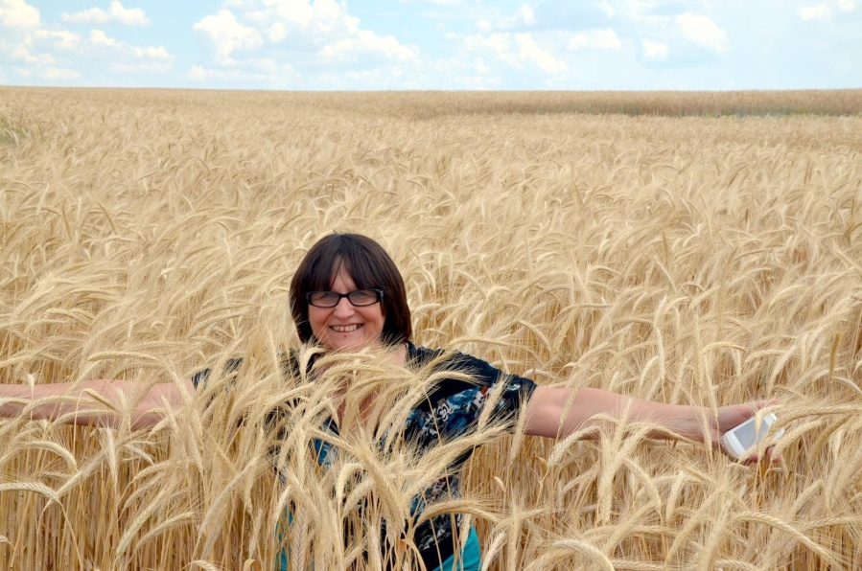
Это русские просторы - это Родина моя!
Моя малая Родина- Михайловская земля. Маленькая частица нашей необъятной, любимой России.

33.
Наша река Медведица.
За ясные зори умытые росами,
За русое поле с колосьями рослыми,
За реки разливные в пламени синем,
Тебя по славянски назвали Россией!
Фото от Светланы Тряпициной
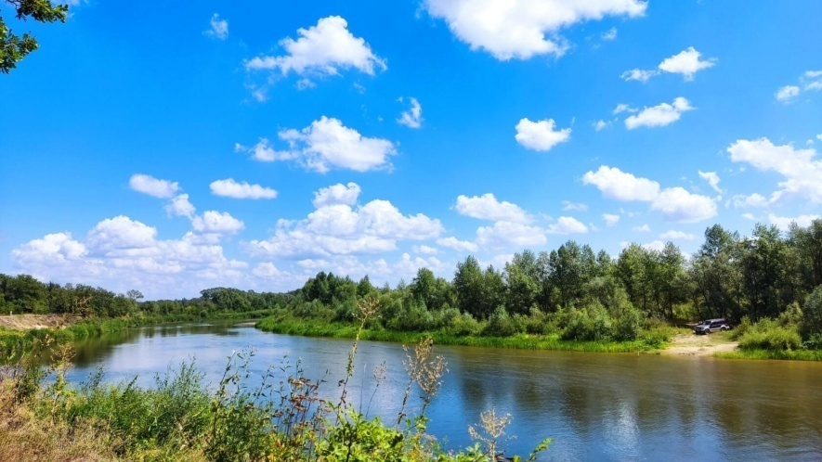
Люблю я красоты земли Волгоградской.
Познаем просторы родного края.
Пред вами фото-кадр "Закат".
Вопрос - где это место?
Фото от Анны Шатеевой.


34.
Как много народов на всём белом свете.
Спасибо тебе, о Великая Русь.
Мы русские люди на этой планете.
Потомки славян и я этим горжусь!
Ты знаешь родная с самого детства
То что я русская очень горжусь!
Фото Надежды Киреевой
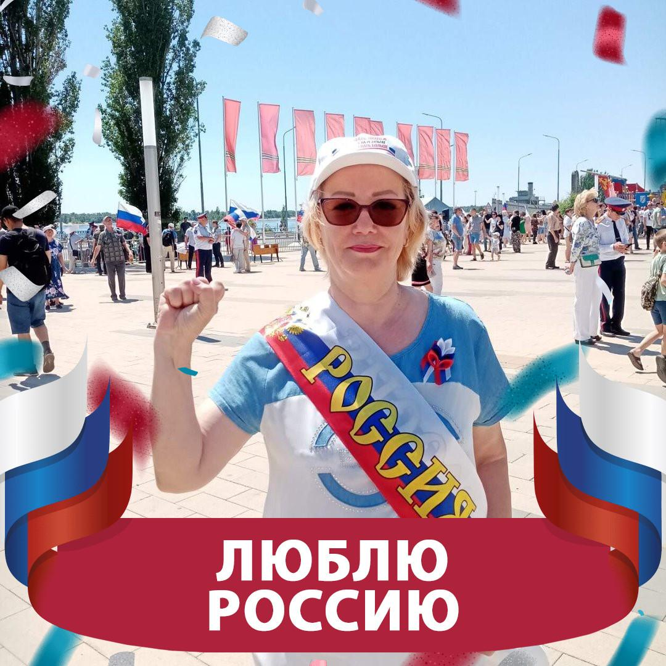
Территориальная организация выражает благодарность членам Профсоюза, принявшим участие в Акции «Профсоюз – Семья – Россия» посвященной государственному празднику ДЕНЬ РОССИИ.

35.

Грамоты и благодарности от Общероссийского Профсоюза образования нашим талантливым педагогам и профсоюзным активистам!
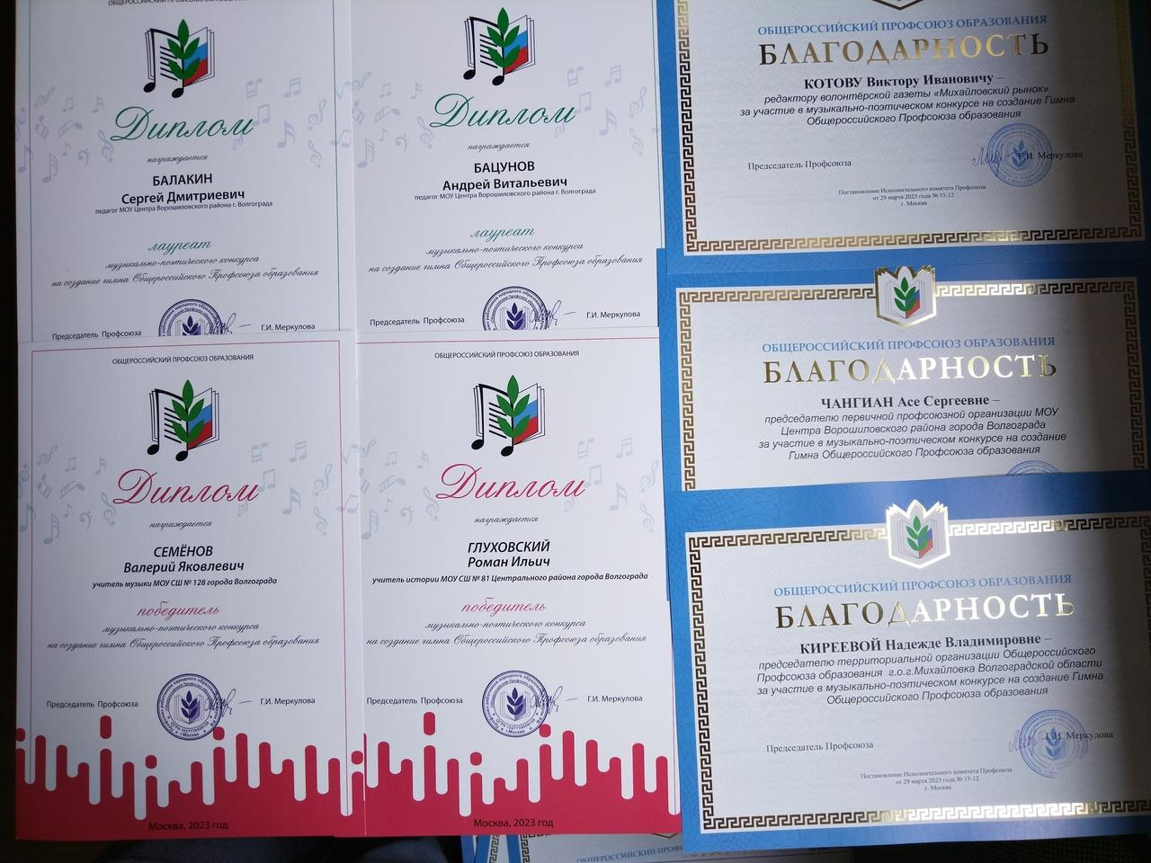
Грамоты и благодарности от Общероссийского Профсоюза образования нашим талантливым педагогам и профсоюзным активистам!Сегодня распечатали большой пакет грамот, благодарностей, дипломов от Общероссийского Профсоюза образования за участие в музыкально-поэтическом конкурсе на создание гимна Профсоюза.
В Оргкомитет поступило 144 заявки, из которых 3 от Волгоградской области.
Конкурсная комиссия, в состав которой помимо специалистов аппарата Профсоюза, вошли представители профессорско-преподавательского состава Российской академии музыки имени Гнесиных, в ходе четырёхэтапного голосования определили ПОБЕДИТЕЛЕЙ, в числе которых:
Семёнов Валерий Яковлевич (МОУ СШ №128) и Глуховский Роман Ильич (МОУ СШ №81).Кроме того, дипломами и благодарностями отмечены работы:
Бацунова Андрея Витальевича, Балакина Сергея Дмитриевича, Чангиан Аси Сергеевны (МОУ Центр Ворошиловского района Волгограда);
Киреевой Надежды Владимировны, Сердюковой Татьяны Александровны, Котова Виктора Ивановича (Профсоюз образования г.Михайловки).Волгоградская областная организация Общероссийского Профсоюза образования благодарит всех участников конкурса за неравнодушие, творчество и активность на благо Профсоюза и всего педагогического сообщества.
36.
22 июня в хуторах и сёлах нашего округа прошли памятные мероприятия. Их девизом стала крылатая фраза: «Никто не забыт, ничто не забыто».
В Михайловке, у обелиска «Вечный огонь», чтобы почтить память погибших в годы Великой Отечественной войны в этот день собрались руководители и специалисты администрации муниципалитета, депутаты городской Думы, представители общественных организаций, предприятий и учреждений, ветераны и молодёжь.
От Территориальной организации Профсоюза образования г.о.г. Михайловка в мероприятии приняли участие члены совета ветеранов педагогического труда, председатель ТОО Профсоюза образования Надежда Владимировна Киреева.
В этот день в каждой российской семье вспоминают своих родных и близких, тех, кто сражался на фронте, ковал Победу в тылу. А сегодняшний День памяти и скорби наполнен особым смыслом. Россия снова противостоит агрессии Запада. Наши воины, участвующие в специальной военной операции, повторяют героический подвиг своих дедов и прадедов. Они сражаются с нацизмом, проявляют мужество и отвагу.
В боях за Родину погибло более шести тысяч жителей Михайловки, хуторов и сёл нашего района. Мы помним своих героев, скорбим о погибших и преклоняемся перед подвигом поколения победителей. Их пример учит нас беречь Родину, приумножать её силу и, не щадя себя, защищать от враждебных посягательств.

ТУР ВЫХОДНОГО ДНЯ 37. 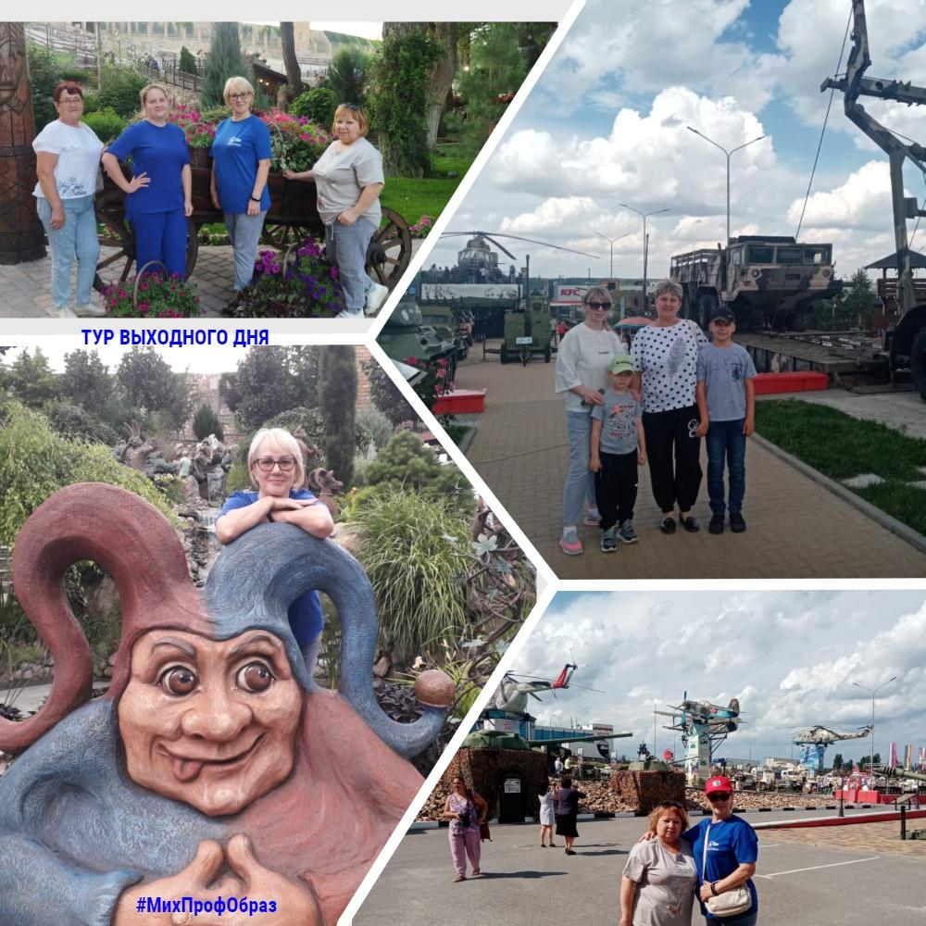 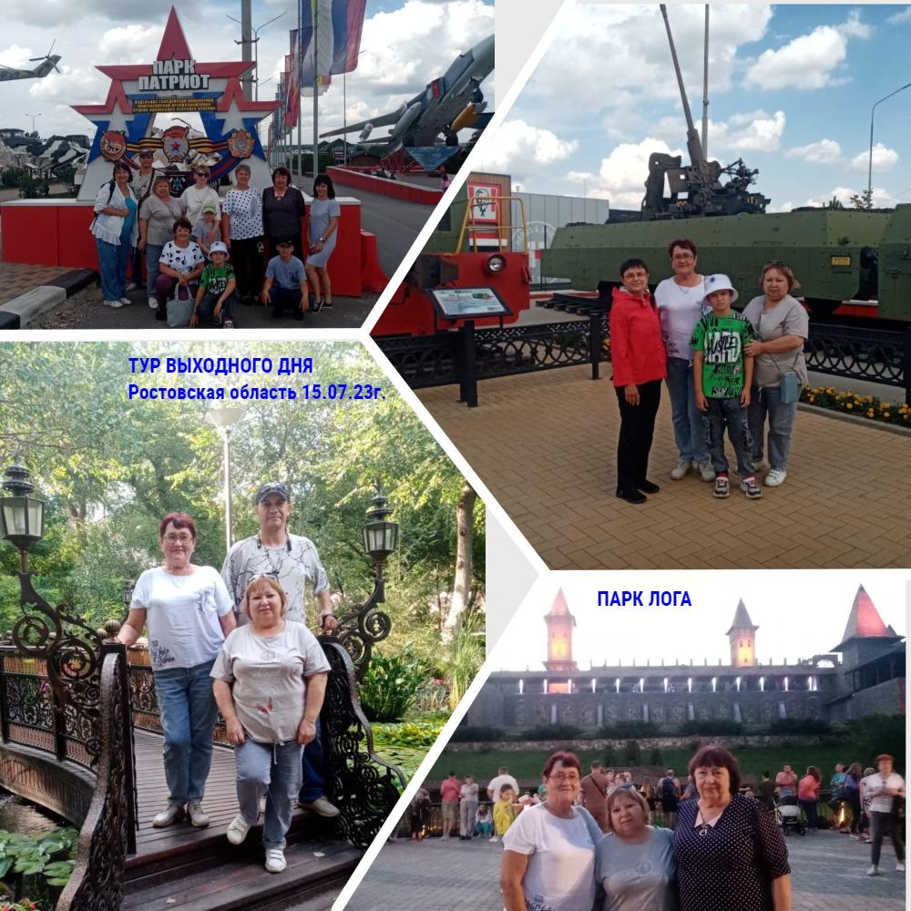
38.
ТУР ВЫХОДНОГО ДНЯ
8 и15 июля для педагогов и членов их семей Профсоюзной организацией городского округа город Михайловка были организованы туры выходного дня в Ростовскую область город Каменск – Шахтинский. Где участники тура посетили Военно-патриотический комплекс — парк «Патриот» и ландшафтный парково-развлекательный комплекс парк «Лога». Впечатлений много! Посетить парки нужно хотя бы один раз.
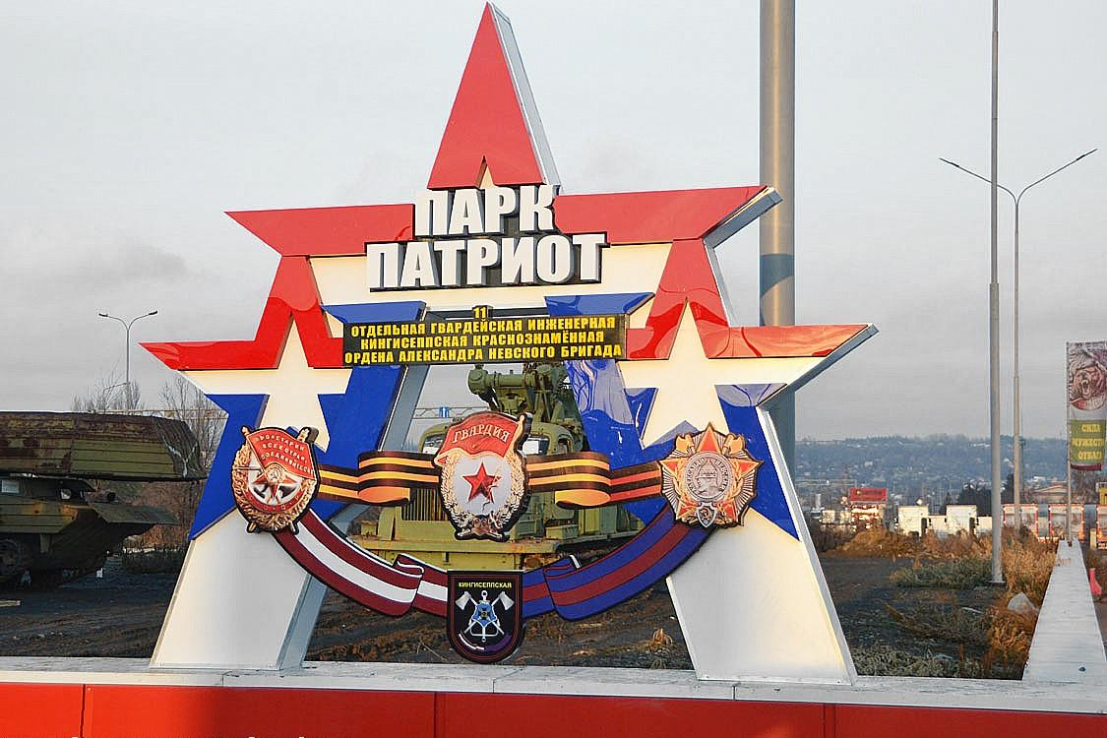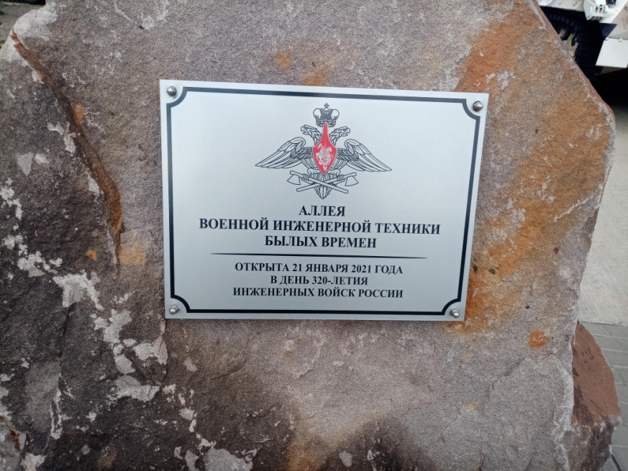
Парк в Каменске-Шахтинском это лишь маленькая копия старшего “Патриота”, но, тем не менее, он такой же интересный и колоритный.
Парк «Лога» — это ландшафтный парково-развлекательный комплекс, расположенный в Старой Станице Ростовской области. Был открыт в 2012 году. Своим названием парковый ансамбль обязан балке Логовой, в окрестностях которой находится «Лога».
39.
ПрофАкцию - "Помоги собраться в школу» Акция проводится с 01.08.23г. по 31.08.23г..
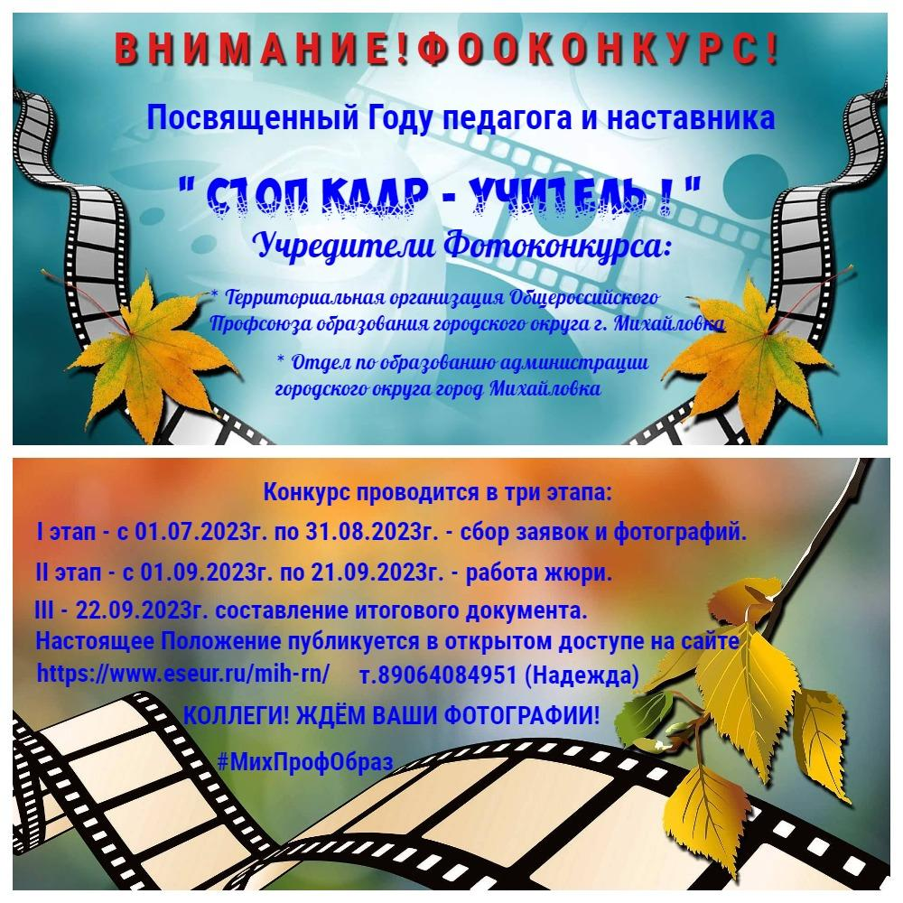
Продолжается приём заявок и фоторабот на конкурс "Стоп кадр - Учитель!"

РАБОТА КОМИССИИ ПО ОЦЕНКЕ ГОТОВНОСТИ МУНИЦИПАЛЬНЫХ ОБРАЗОВАТЕЛЬНЫХ УЧРЕЖДЕНИЙ г.о.г. МИХАЙЛОВКА
С 1 августа, в городском округе город Михайловка начала работу муниципальная межведомственная комиссия по оценке готовности муниципальных образовательных учреждений городского округа к новому 2023/2024 учебному году.
В состав комиссии от Территориальной организации Профессионального союза работников народного образования и науки Российской Федерации городского округа город Михайловка вошла председатель ТОО Профсоюза образования г.о.г. Михайловка Н.В.Киреева.
40.
В первый день работы комиссии были обследованы структурные подразделения "Светлячок", "Созвездие", Золотой ключик" и "Улыбка" детского сада "Лукоморье", а также Катасоновская, Отрадненская и Арчединская школы с находящимися при них группами дошкольного образования.
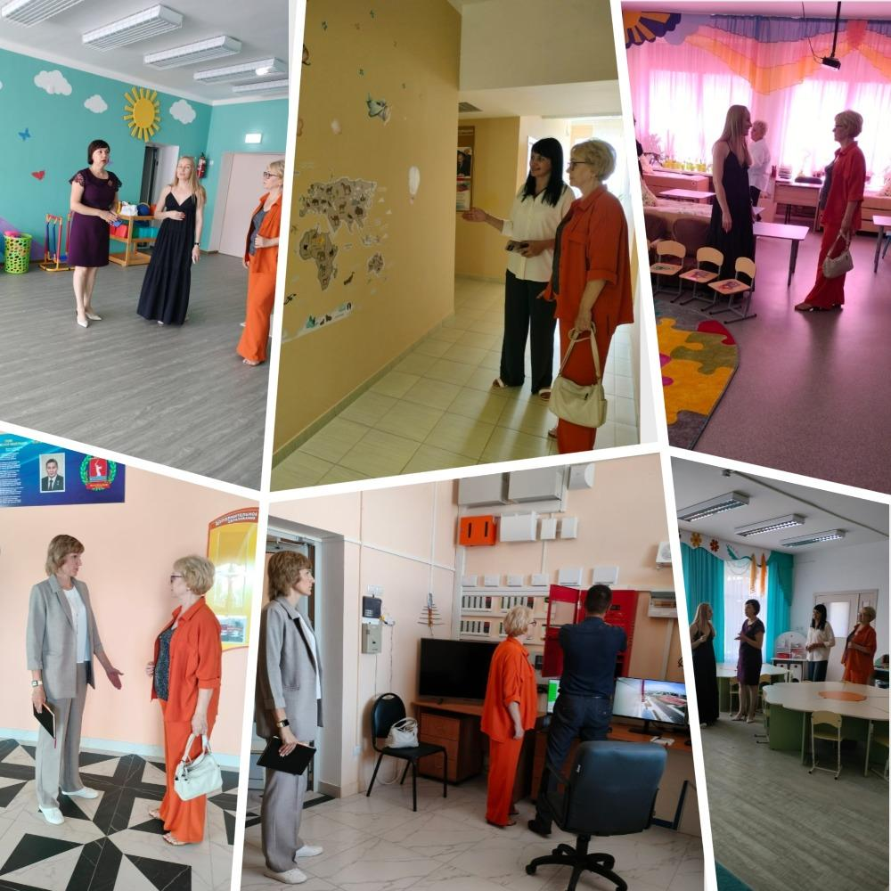

ВОДНЫЙ ПОХОД ПО РЕКЕ МЕДВЕДИЦА.
Лето, лето, лето - прекрасная пора! Мы вновь отправляемся в поход на байдарках! В рамках Года педагога и наставника профсоюзной организацией образования города Михайловка был организован этот поход. В этом году нас уже 18 смелых и решительных друзей. Возглавил нашу команду Владислав Косенков., опытный инструктор - педагог дополнительного образования МКОУ ДО СДЮТиЭ г.о.г. Михайловка. Вся наша команда благодарит Влада за позитивное настроение на протяжении всего похода, за умение понимать желание каждого участника и принимать правильные решения

41.
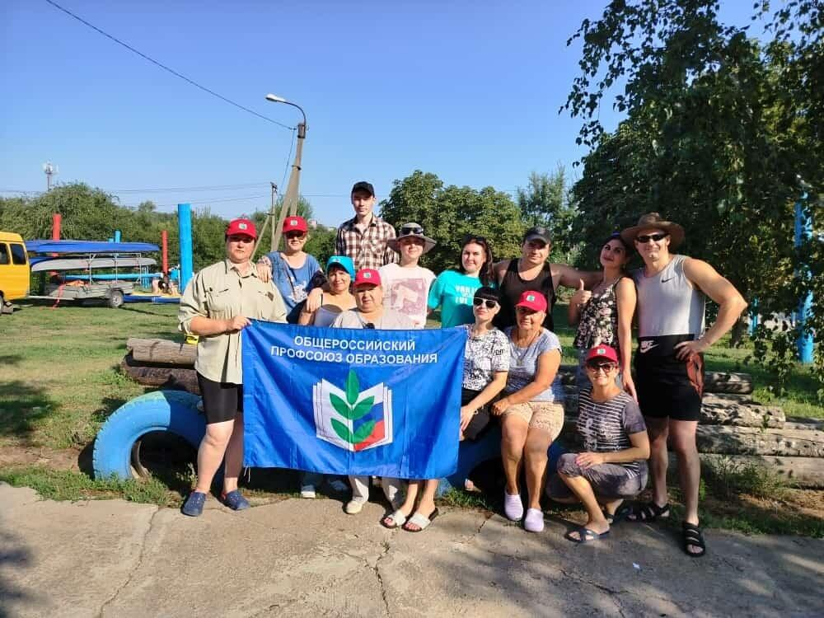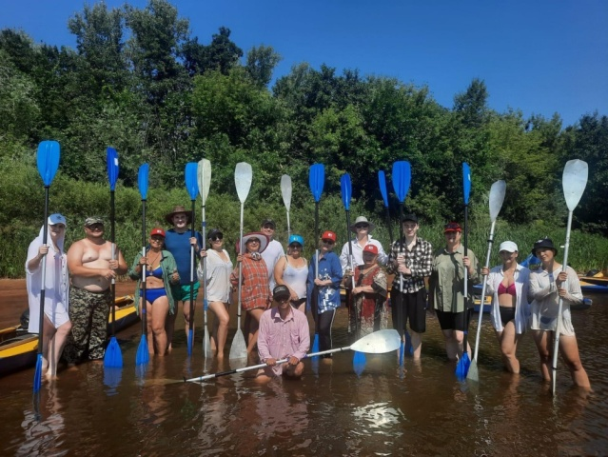

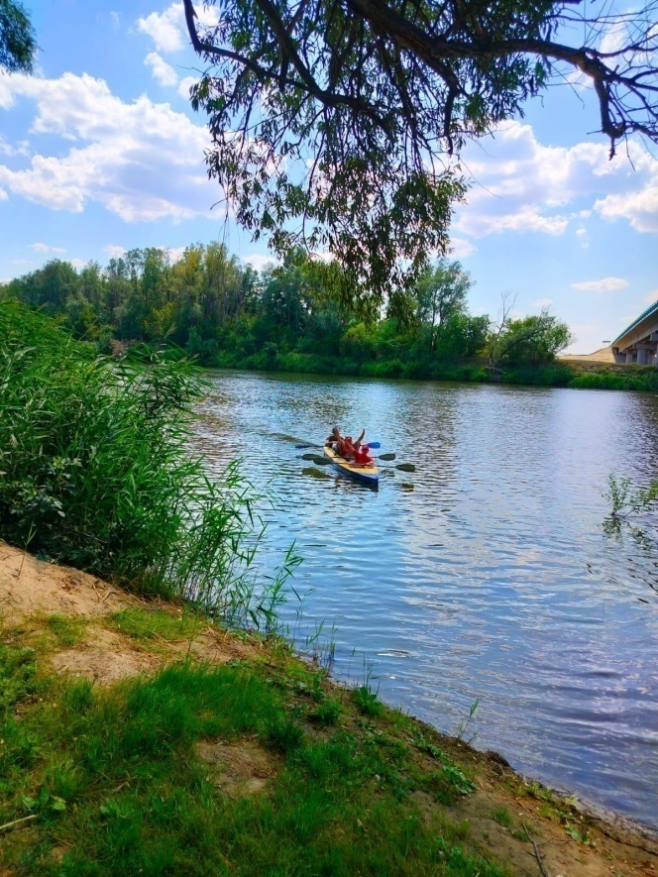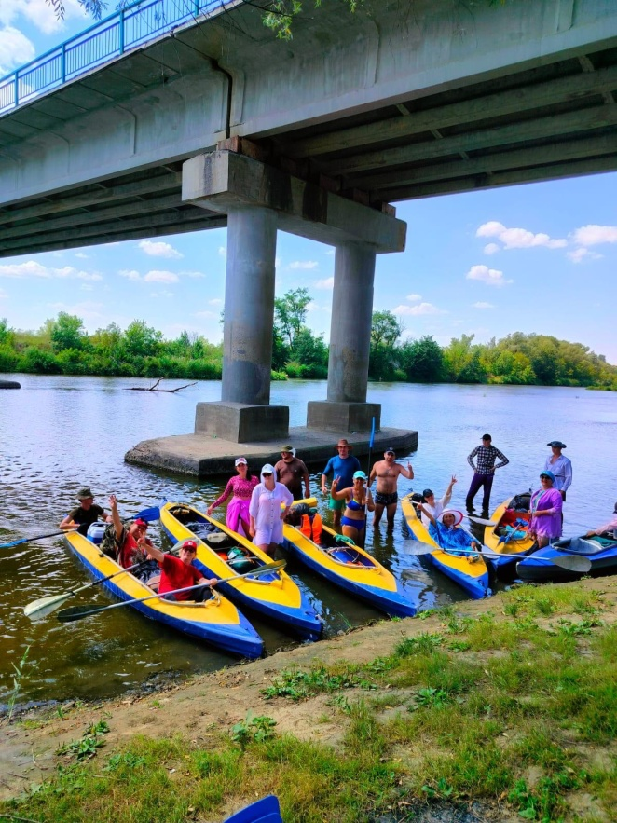

Акция "Спасибо учителю" продолжается!
Сердюков Борис, обучающийся 9 класса МКОУ Сидорская СШ городского округа город Михайловка присоединился к акции "Спасибо учителю", приуроченной к Году педагога и наставника.
#СпасибоУчителю​ ​ #СпасибоУчителюВолгоградскаяОбласть​ ​ #ПрофсоюзВЛГ #Профсоюз34 #ГодПедагогаиНаставника #МихПрофОбраз
42.
Организация молодежной политики
С целью развития молодежного педагогического движения 31 января 2017
года в городском округе город Михайловка был создан Совет молодых
педагогов при Территориальной городской Профсоюзной организации
работников народного образования и науки РФ.
За отчетный период Совет молодых педагогов организовал и принял
участие в различных мероприятиях.
Так, на базе средней школы №5 городского округа город Михайловка
прошёл форум молодых педагогов северных районов Волгоградской области
в рамках областной эстафеты районных советов молодых педагогов региона
«Будущее за нами!». В работе форума приняли участие делегации из 13
муниципалитетов, в состав которых вошли учителя, педагоги
дополнительного образования, воспитатели, руководители образовательных
учреждений, председатели горкомов и райкомов профсоюзов
работников образования, начальники муниципальных отделов
образования. Большую часть участников форума представляли молодые
педагоги. В «Год PR-движения в Профсоюзе» Совет молодых педагогов
принял участие во Всероссийских профсоюзных конкурсах: - «Я в
Профсоюзе» (выход в финал конкурса); - «Профсоюзный репортер» статья
Елены Карпилович педагога МКОУ СШ №5 была опубликована во
Всероссийской газете «Мой Профсоюз». Стали призерами (2 место) в
Областном фестивале творческой молодежи «100 лет Волгоградским
Профсоюзам».
Организаторами акций: - «К Дню учителя»( поздравления учителям
ушедшим на заслуженный отдых); - 1 МАЯ; - 9 Мая «Бессмертный полк»; -
«Никто не забыт, ничто не забыто» (посещение ветеранов ВОВ); - «Белая
ленточка» (День людей с ограниченными возможностями); - «Подарим детям
радость» (Новогоднее представление для детей и внуков членов Профсоюза).
Молодые педагоги Совета являются активными участниками выездных
мероприятий, организуемых Обкомом профсоюза работников образования
Волгоградской области:
Форум молодых педагогов в рамках областной Эстафеты районных
Советов молодых педагогов Волгоградской области (г.Жирновск)
Методическая школа "Д.О.Н.: достоинство, оптимизм, новаторство"
(г.Калач-на-Дону)
Форум молодых педагогов в рамках областной Эстафеты районных
Советов молодых педагогов Волгоградской области (р.п.Елань)
43.
Форум "Думая о будущем" (г.Камышин) В Областном конкурсе «Лучший
Совет молодых педагогов Волгоградской области» 2018 года заняли
почетное второе место.

Педагоги Совета постоянно повышают свой профессиональный
уровень. Председатель Совета Котельникова К.В. приняла участие в
конкурсе профессионального мастерства "Учитель года 2018", вошла в пятерку лучших в конкурсном отборе на присуждение национальной
молодежной общественной награды «Будущее России». Она заняла четвертое место и получила диплом лауреата в номинации «Молодой педагог России».
Семенова Н.А заместитель председателя СМП, приняла участие в
муниципальном этапе "Воспитатель года 2018".

Об информационной работе
На протяжении всего отчетного периода ТГОП тесно сотрудничала с
муниципальными СМИ, размещая на страницах местных газеты «Призыв» и телевидении «МТ.РФ» информацию о деятельности профсоюзной организации. Создан информационный стенд ТГОП, в котором освещается работа ГК Профсоюза. Были выпущены информационные листы : «Вы спрашиваете – мы отвечаем», «Профсоюз – наших прав союз», «Профсоюз – это круто». На сайте Администрации городского округа в разделе «Общество» и «Образование» публикуются материалы о проведенных
мероприятиях ТГОП. В 2019 году в мае месяце заработал сайт нашей организации «О школе.ру»

Об оздоровлении
В целях укрепления здоровья работающих за отчетный период оздоровлено 37 работников в санаториях Кисловодска, Ессентуки, Пятигорска, Белоруссии, Волгограда. Один человек ( ветеран педагогического труда)воспользовался компенсацией стоимости санаторно-курортной путевки. Путевками в санаторий «Качалинский» с 40% скидкой воспользовались за отчетный период 11 человек, 50% скидкой 1 человек ( ветеран педагогического труда со стажем работы более 40 лет в образовательной организации).

44.
Команда педагогов (12 человек) из ОУ нашего городского округа вошла в областную сборную команду Профсоюза образования и приняла участие в Областной межотраслевой Спартакиаде трудящихся, посвященной 75-летию Сталинградской Победы.
129 человек стали участниками «Тура выходного дня». Это:экскурсия
в г.Элисту, посещение Волгоградского театра музкомедии, туристические
водные маршруты на байдарках, поездки на побережье Черного моря
организованные ППО «СДЮТиЭ» . В 2019-2023 годах проводился «Учительский турслет» в котором приняло участие 4 команды учителей.
Профсоюзной организацией предстоит активизировать совместно с
профсоюзными организациями физкультурно-оздоровительную и спортивно-
массовую работу в трудовых коллективах.
- предусмотреть в перечне ежегодных мероприятий по улучшению
условий и охраны труда мероприятия по развитию физической культуры и
спорта в трудовых коллективах;
О преференциях для членов профсоюза постоянно информируются, через электронную почту, председатели ППО и руководители ОУ.
Волгоградская областная организация Профсоюза образования заключила договор о сотрудничестве с региональным оператором сотовой связи TELE2 о предоставлении скидок членам профсоюза и членам их семей. Предлагаются тарифы: - «Мой Профсоюз S»и «Мой Профсоюз М»
В целях расширения социального пакета и предоставления долгосрочной финансовой поддержки сотрудникам и членам профсоюзной организации, предлагаем Вам оформить уникальный продукт Совкомбанка - карту члена профсоюза, позволяющую оплачивать покупки в рассрочку без комиссии и процентов за пользование деньгами банка, а также получать скидки и кэшбек. Расходы по выпуску, выдаче и доставке карт берет на себя Банк. Соглашение о сотрудничестве с ПАО «Совкомбанк» в рамках проекта «Профсоюзная карта «Халва» Уважаемые коллеги, более 200 человек уже пользуются Профсоюзной карточкой «Халва».
Дисконтная карта члена Профсоюза, ее действие на всей территории нашей страны. В нашем городском округе 9 магазинов и 1 диагностический цент сотрудничает с Профсоюзом.

45.
О работе городского Совета ветеранов педагогического труда городского округа город Михайловка
Совет ветеранов педагогического труда был создан 25 мая 2017 г. при территориальной организации профсоюза работников народного образования ГО г. Михайловка. На сегодняшний день у нас насчитывается 374 ветерана. Из них 13 заслуженные учителя Российской Федерации,54 имеют звание «Ветеран труда»,35 педагогов – «Отличники народного образования». Награждены грамотой Министерства образования 108 человек, сорока трем присвоено звание» Почетный работник общего образования». Но эти сведения не совсем точные, потому что прошло два года с того момента, как стали собирать списки, но до сих пор не подали сведения городские школы 7, и 11 сельских школ. Одна из задач совета ветеранов провести сверку списков пенсионеров, с указанием работающих и неработающих. Для работы был избран Совет в составе 7 человек:
Костров Александр Филиппович (СОШ № 5)
Игнатов Николай Васильевич (Арчединская школа)
Бабенко Галина Федоровна (СОШ №7)
Попова Валентина Андреевна( СОШ №10)
Девкин Владимир Александрович (Етеревская кадетская казачья школа-интернат)
Молодцова Наталья Геннадиевна
Шевчук Любовь Владимировна (СОШ №5)
На заседании Совета были утверждены Положение о городском Совете ветеранов педагогического труда ГО г. Михайловка и план работы на 2019 год.- 2024 год. Работа планировалась по таким основным направлениям: Организационная, общественная деятельность в рамках образовательного процесса, патриотическое воспитание, культурно-оздоровительная работа, заседания совета ветеранов. Совет работал в тесном контакте с городским Советом ветеранов, принимал активное участие во всех делах и мероприятиях города.
Наиболее значимым событиями являются Слеты ветеранов педагогического труда, в которых принимали участие более 100 человек. Цель Слетов объединить ветеранов педагогического труда нашего муниципального округа. Это и было сделано. Многие не видели друг друга долгие годы, и встреча с бывшими коллегами имела очень теплый настрой.. В слетах принимал участие и Совет молодых педагогов. Ребята выступали с
46.
поздравлениями, вручали небольшие сувениры всем присутствующим. Тепло поздравляли своих коллег и профсоюзы школ.
К 100-летия ВЛКСМ. Ветераны-педагоги приняли самое активное участие в подготовке к юбилею. Они выступали в школах на классных часах, рассказывали о славном пути комсомола, о своем участии в жизни комсомольской организации
19 октября в Молодежном центре состоялась встреча ветеранов Михайловского комсомола с современной молодежью. На пресс-конференции выступили бывшие секретари горкома комсомола 60=70 годов Костров А.Ф., Наконечная А.М., бывшая вожатая Шевчук Л.В. 20 октября в краеведческом музее состоялось открытие выставки, посвященной этой знаменательной дате. Среди приглашенных и выступивших были учителя-ветераны Саввин Владимир Тимофеевич, Костров Александр Филиппович, Колесникова Таисия Васильевна, Шевчук Любовь Владимировна.
В районном Доме культуры состоялся конкурс эстрадной песни «Виктория», посвященный комсомолу. Присутствовали Бабенко Г.Ф., Карпова З.И., Антонова Л.И. Саввин В.Т., Шевчук Л.В.
24 октября состоялся прием у главы городского округа С.А.Фомина, где были вручены Благодарственные письма Кострову А.Ф., Киреевой Н.В., Шевчук Л.В., а 29 октября наша михайловская делегация, среди которых были и работники образовательных учреждений, участвовали в праздновании столетнего юбилея в г.Волгограде.
Следующее важное направление, по которому работает Совет - это «серебряные волонтеры». Наша делегация ветеранов педагогического труда побывала на региональном форуме «Серебряных добровольцев» в г. Волжском, где состоялось открытие Центра «Серебряных волонтеров Волгоградской области». В 4 регионах Волгоградской области, в том числе, и в Михайловке, были открыты филиалы волонтерского движения. На дне волонтера ветераны выступали со своей визитной карточкой в центре Молодежи. Конечно, многие из вас безвозмездно оказывают посильную необходимую помощь нуждающимся. Совет ветеранов принимал участие в рейдах по неблагополучным семьям.
Ветераны участвуют в акциях «Бессмертный полк», демонстрации 1 Мая, в шествии на День единства. Ветеранов приглашают на мероприятия, посвященные праздникам первого и последнего звонка, ко Дню учителя. Стараемся чествовать в юбилейные даты. Совет ветеранов почти в полном составе присутствовал на конкурсе учительских команд. Многих мы приглашали на региональный конкурс «Учитель года».
47.
Большой популярностью пользуется лагерь социальной активности «Ленинец». Правда, попасть в эту смену становится все труднее, приходится доказывать, что конкретно сделал этот человек, в каких мероприятиях принимал участие, но мы стараемся, чтобы наши ветераны тоже побывали в нем.
С наступлением весны наши педагоги –ветераны-волонтеры приняли участие в возрождении яблоневого сада в городском парке. Учителя 4, 5, 7 школ, станции туристов четыре раза выходили на субботники, и сад преобразился. Что особенно ценно, к нам присоединились ребята из 4,5,7 школ.
Акция, прошедшая в августе, «Собери ребенка в школу», инициатором которой выступил Профсоюз образования, надеемся станет традиционной. Вместе с городским Советом ветеранов принимаем участие в акции «Аллея роз» к 75-летию Победы в ВОВ.

О финансовой деятельности.
В целях совершенствования финансовой политики областной комитет Профсоюза проводит целенаправленную работу по формированию бюджета, предусматривающего финансовое обеспечение актуальных направлений профсоюзной деятельности.
Приняты Положения об оказании материальной помощи членам Профсоюза,
о премировании профактива и профсоюзных кадров организаций Профсоюза.
В 2024 году процент перечисления членских профсоюзных взносов в областную организацию составил 30% При планировании профсоюзного бюджета учитываются действующие программы, мероприятия, связанные с конкурсами профессионального мастерства, обучением профсоюзного актива, инновационными формы поддержки и информационным развитие, работе с молодежью, проведения культурно-массовых мероприятий, оказание материальной помощи членам профсоюза, поощрения профсоюзного актива, предоставления беспроцентного займа в размере 15 тысячи рублей.
Конечно, многое в работе профорганизации зависит от председателя. Практика подсказала, что там, где председатель инициативный, компетентный, толерантный, болеет душой за коллектив, сохранение морально- психологического уровня в коллективе, выдумщик интересных дел - там и дела идут хорошо.
48.
В заключение, я бы хотела поблагодарить профактив за работу, а вновь избранным работать с полной отдачей, защищать интересы коллег, проводить интересные мероприятия и, главное, пополнять свои ряды, новыми членами профсоюза, не забывая о молодых учителях и воспитателях. Продолжать традицию наставничества.
Каждый раз, когда пытаешься осмыслить профсоюзную работу, проделанную или предстоящую, невольно осознаёшь, какое это удивительное явление профсоюз. Где ещё найти общественную организацию, которая, практически, бескорыстно (потому что трудно назвать корыстью профсоюзные взносы в 1 %) поможет в трудную минуту, защитит от несправедливости, да и где тебя просто сочувственно выслушают.
Да. Дел у нас много. И мы надеемся, что наша совместная работа
Профсоюза образования и социального партнера в лице отдела по
Образованию администрации городского округа и в дальнейшем будет приносить положительные результаты.
Спасибо.
Желаю вам новых побед, свершений в труде и уверенности в завтрашнем дне.

